**ĐẠI HỌC QUỐC GIA TP. HỒ CHÍ MINH**

**TRƯỜNG ĐẠI HỌC BÁCH KHOA**



**BÁO CÁO NGHIỆM THU**

**ĐỀ TÀI NGHIÊN CỨU KHOA HỌC CẤP SINH VIÊN**

**INDOOR LOCALIZATION FOR MECANUM-WHEELED MOBILE ROBOT: A VISION-BASED LOCALIZATION FRAMEWORK**

**Giảng viên hướng dẫn: TS. Nguyễn Trọng Tài**

**Sinh viên thực hiện:**

|  |  |  |
| --- | --- | --- |
| **Họ và tên** | **MSSV** | **Đánh giá** |
| Trịnh Đăng Bảo Đức | 2113239 |  |
| Bạch Ngọc Phú | 2114409 |  |
| Bùi Minh Đức | 2110130 |  |

***Tp. Hồ Chí Minh, tháng 6, năm 2025***

ĐẠI HỌC QUỐC GIA

THÀNH PHỐ HỒ CHÍ MINH

**TRƯỜNG ĐẠI HỌC BÁCH KHOA**

|  |
| --- |
|  |

**THUYẾT MINH**

**ĐỀ TÀI NGHIÊN CỨU KHOA HỌC SINH VIÊN NĂM 2024**

|  |  |  |  |  |  |  |
| --- | --- | --- | --- | --- | --- | --- |
| 1. **TÊN ĐỀ TÀI: THUẬT TOÁN XÁC ĐỊNH VỊ TRÍ VÀ ĐIỀU KHIỂN ROBOT MECANUM TỰ LÁI TRONG NHÀ BẰNG PHƯƠNG PHÁP KẾT HỢP ĐA CẢM BIẾN** | | | | | **2. MÃ SỐ:**  *(do P. KHCN&DA ghi)* | |
|  | | | | | | |
| **3. LOẠI ĐỀ TÀI (chọn một trong các loại sau)**  Sinh viên chính quy KSTN hướng Nghiên cứu OISP hướng nghiên cứu  KSTN hướng hợp tác Doanh nghiệp OISP hướng học phần  KSTN hướng ứng dụng Tốt nghiệp | | | | | | |
| **4. THỜI GIAN THỰC HIỆN:** 5 tháng  Từ tháng 7 năm 2024 đến tháng 12 năm 2024 | | | | | | |
| **5. CHỦ NHIỆM ĐỀ TÀI** (trưởng nhóm sinh viên)  Họ và tên: Trịnh Đăng Bảo Đức Mã số sinh viên: 2113239  Khoa: Điện-Điện tử Khóa nhập học: K21  Địa chỉ: Bcons Miền Đông, Tân Lập, Đông Hòa, Dĩ An, Bình Dương  Điện thoại: 0984081214 Email: duc.trinhdangbao@hcmut.edu.vn | | | | | | |
| **6. NGƯỜI HƯỚNG DẪN KHOA HỌC**  Họ và tên, học hàm học vị: Nguyễn Trọng Tài, PhD SHCC:  Bộ môn/PTN: 208 B3 – PTN Điều khiển tự động Điện thoại NB:  Khoa: Điện – Điện tử  Địa chỉ liên hệ: 108 Thống Nhất, Tân Thành, Tân Phú, Tp. HCM  Điện thoại DĐ: 0908026256 Email: nttai@hcmut.edu.vn | | | | | | |
| **7. CƠ QUAN CHỦ TRÌ**  Tên cơ quan: Trường Đại học Bách Khoa – Đại học Quốc gia Tp. HCM  Địa chỉ: 268 Lý Thường Kiệt, Q.10, Tp. HCM  Điện thoại: 028-38647256 Email: khcn@hcmut.edu.vn | | | | | | |
| **8. SINH VIÊN THAM GIA THỰC HIỆN ĐỀ TÀI** | | | | | | |
| STT | Họ và tên | Mã số SV | | Nội dung nghiên cứu | | Chữ ký |
| 1. | Trịnh Đăng Bảo Đức | 2113239 | |  | | Ảnh có chứa hàng, Xanh điện, Phông chữ, Sơ đồ  Nội dung do AI tạo ra có thể không chính xác. |
| 2. | Bạch Ngọc Phú | 2114409 | |  | | Ảnh có chứa bản phác thảo, hình vẽ, hàng, đen và trắng  Nội dung do AI tạo ra có thể không chính xác. |
| 3 | Bùi Minh Đức | 2110130 | |  | | Ảnh có chứa bản phác thảo, chữ viết tay, Tác phẩm nghệ thuật của trẻ con, hình vẽ  Nội dung do AI tạo ra có thể không chính xác. |
| **9. CƠ QUAN PHỐI HỢP TRONG, NGOÀI NƯỚC VÀ NỘI DUNG PHỐI HỢP** *(nếu có)* | | | | | | |
| STT | Tên đơn vị phối hợp | Nội dung phối hợp | | | Họ và tên người đại diện | |
| 1. |  |  | | |  | |
| 2. |  |  | | |  | |
| **10. TỔNG HỢP TÌNH HÌNH NGHIÊN CỨU Ở TRONG VÀ NGOÀI NƯỚC** *(ghi rõ tài liệu tham khảo)*  Rô bốt di động bốn bánh mecanum là rô bốt tự động có bốn bánh xe được trang bị bánh mecanum, đây là loại bánh xe được thiết kế đặc biệt để cho phép xe di chuyển theo nhiều hướng khác nhau mà không cần phải thay đổi hướng quay của bánh xe. Các bánh mecanum được thiết kế với các bánh xe nhỏ đặt lệch 45 độ trên bề mặt, và chúng có thể xoay quanh trục của chúng. Khi xe di chuyển, bánh mecanum xoay để tạo ra một lực xoắn, giúp xe di chuyển theo nhiều hướng khác nhau. Nhờ tính năng này, rô bốt di động bốn bánh mecanum là lựa chọn phù hợp cho các ứng dụng robot trong nhà vì có thể di chuyển theo các hướng khác nhau một cách linh hoạt và chính xác. Hiện nay robot tự động trong nhà đang được triển khai trong nhiều ứng dụng khác nhau, từ các khu công nghiệp, bệnh viện, khách sạn cho đến các loại robot hỗ trợ tại nhà. Robot trong nhà cũng là một mô hình để phát triển và mô phỏng những hệ thống xe tự lái hoạt động ngoài trời. Đề tài này trình bày một giải pháp tích hợp để định vị robot tự động trong nhà và là một mẫu thử nghiệm cho hệ thống lái tự động dựa trên mô hình hệ thống hỗ trợ lái xe tiên tiến (ADAS).  Ảnh có chứa Phụ tùng ô tô, bánh xe, đồ chơi, Mô hìnhn theo tỉ lệ  Nội dung do AI tạo ra có thể không chính xác.  *Hình 1: Robot mecanum*  Chúng ta đã khá quen với hệ thống vệ tinh định vị toàn cầu (GPS) cung cấp thông tin vị trí chính xác khi định vị robot ở ngoài trời. Tuy nhiên, cho đến nay vẫn chưa có giải pháp tiêu chuẩn tương tự dành cho robot di động hoạt động trong nhà. Các hệ thống định vị dựa trên hình ảnh xác định vị trí của robot trong nhà bằng cách nhận dạng các mốc tự nhiên hoặc nhân tạo trong khu vực lân cận của robot, cung cấp một lựa chọn phổ biến và chi phí thấp thay thế cho các công nghệ như WiFi, Bluetooth, băng tần siêu rộng hoặc nhận dạng tần số vô tuyến (RFID) [1]. Các phương pháp định vị và lập bản đồ đồng thời (Simultaneous Localization and Mapping - SLAM) phù hợp khi môi trường của robot có đủ nhiều điểm đặc trưng, bản đồ của môi trường chưa được biết trước, và việc định vị trong một bản đồ toàn cầu cố định không cần thiết [2] [3]. Trong các môi trường thưa thớt và trong các ứng dụng mà vị trí của robot cần được xác định trong một bản đồ toàn cầu, các mốc nhân tạo dưới dạng các dấu hiệu như các mã ArUco [4] hoặc AprilTags [5] được sử dụng. Tuy nhiên, các kỹ thuật dựa trên mốc có thể thiếu chính xác do các phép đo không đều, nhạy cảm với điều kiện ánh sáng, các vấn đề với việc khởi tạo lại, và loại mốc. Trong khi đó, các phương pháp sử dụng thông tin chuyển động từ cảm biến bánh xe và cảm biến quán tính có các phép đo đáng tin cậy hơn nhưng không cung cấp được định vị toàn cầu và tích lũy sai số tích hợp [6]. Để giải quyết các hạn chế này, một phương pháp khả thi là sử dụng các thuật toán hợp nhất cảm biến để kết hợp thông tin vị trí từ định vị dựa trên hình ảnh với cảm biến quán tính và cảm biến bánh xe nhằm đạt được ước lượng trạng thái gần tối ưu [7].  Bộ lọc Kalman mở rộng (Extended Kalman Filter - EKF) thường là lựa chọn thông thường cho các hệ thống phi tuyến do sử dụng tài nguyên tính toán hiệu quả và dễ dàng nguyên mẫu hóa [8] [9], tuy nhiên, nó không được đảm bảo hoạt động ngay lập tức, và có nhiều nguyên nhân tiềm tàng khiến nó không cung cấp được ước lượng trạng thái ổn định. Các thuật toán thay thế như Bộ lọc Kalman không đối xứng (Unscented Kalman Filter) hoặc Bộ lọc hạt (Particle Filter) có thể nhanh chóng trở nên tốn kém về tính toán hoặc mất nhiều thời gian để triển khai. Nhiều sửa đổi cho Bộ lọc Kalman mở rộng đã được đề xuất để khắc phục các lỗi có thể khiến nó hoạt động kém [10] [11] [12], điều này làm cho việc hiểu rõ nguyên nhân cơ bản ảnh hưởng đến hiệu suất của EKF trở nên quan trọng đối với việc lựa chọn thuật toán phù hợp cuối cùng.  Đề tài của nhóm trình bày một giải pháp hiệu quả về mặt chi phí và dễ triển khai sử dụng phương pháp kết hợp đa cảm biến dựa trên bộ lọc Kalman mở rộng (Extended Kalman Filter - EKF) để định vị vị trí robot trong nhà. Trong phương pháp này nhóm sử dụng cảm biến gia tốc (IMU), cảm biến tốc độ (encoder), ước tính bằng camera phát hiện ArUco markers. Đồng thời điều khiển robot bằng thuật toán điều khiển back-stepping nhằm nâng cao đáp ứng hệ thống. Bài báo [13] trình bày phương pháp đa cảm biến dựa trên bộ lọc Kalman mở rộng và bài báo [14] [15] trình bày cấu trúc, phương pháp xây dựng bộ điều khiển back-stepping.  ***Tài liệu tham khảo:***  [1] X. Zhong, Y. Zhou, and H. Liu, “Design and recognition of artifcial landmarks for reliable indoor self-localization of mobile robots,” International Journal of Advanced Robotic Systems, vol. 14, no. 1, p. 1729881417693489, 2017.  [2] C. Campos, R. Elvira, J. J. G. Rodr´ıguez, J. M. M. Montiel, and J. D. Tardos, “ORB-SLAM3: An accurate open-source library for ´ visual, visual–inertial, and multimap SLAM,” IEEE Transactions onRobotics, vol. 37, no. 6, pp. 1874–1890, 2021  [3] S. Kohlbrecher, O. von Stryk, J. Meyer, and U. Klingauf, “A ﬂexibleand scalable SLAM system with full 3D motion estimation,” in 2011 IEEE International Symposium on Safety, Security, and RescueRobotics, 2011, pp. 155–160  [4] S. Garrido-Jurado, R. Munoz-Salinas, F. J. Madrid-Cuevas, and M. J. ˜ Mar´ın-Jimenez, “Automatic generation and detection of highly reliable fiducial markers under occlusion,” Pattern Recognition, vol. 47, no. 6, pp. 2280–2292, 2014  [5] E. Olson, “AprilTag: A robust and ﬂexible visual fducial system,” in 2011 IEEE International Conference on Robotics and Automation, 2011, pp. 3400–3407.  [6] B.-S. Cho, W.-s. Moon, W.-J. Seo, and K.-R. Baek, “A dead reckoninglocalization system for mobile robots using inertial sensors and wheel revolution encoding,” Journal of Mechanical Science and Technology, vol. 25, no. 11, pp. 2907–2917, Nov 2011.  [7] P. Nazemzadeh, D. Fontanelli, D. Macii, and L. Palopoli, “Indoor localization of mobile robots through QR code detection and dead reckoning data fusion,” IEEE/ASM N. Kayhani, A. Heins, W. Zhao, M. Nahangi, B. McCabe, and A. P. Schoelligb, “Improved tag-based indoor localization of UAVs using extended Kalman flter,” in Proceedings of the ISARC. InternationalSymposium on Automation and Robotics in Construction, Banff, AB,Canada, 2019, pp. 21–24 E Transactions on Mechatronics, vol. 22, no. 6, pp. 2588–2599, 2017  [8] N. Kayhani, A. Heins, W. Zhao, M. Nahangi, B. McCabe, and A. P. Schoelligb, “Improved tag-based indoor localization of UAVs using extended Kalman flter,” in Proceedings of the ISARC. InternationalSymposium on Automation and Robotics in Construction, Banff, AB,Canada, 2019, pp. 21–24.  [9] A. Skobeleva, V. Ugrinovskii, and I. Petersen, “Extended Kalman flter for indoor and outdoor localization of a wheeled mobile robot,” in 2016 Australian Control Conference (AuCC), 2016, pp. 212–216  [10] T. L. Song and J. L. Speyer, “The modifed gain extended Kalman flter and parameter identifcation in linear systems,” Automatica, vol. 22, no. 1, pp. 59–75, 1986  [11] S. Akhlaghi, N. Zhou, and Z. Huang, “Adaptive adjustment of noise covariance in Kalman flter for dynamic state estimation,” in 2017IEEE Power and Energy Society General Meeting, 2017.  [12] B. Brumback and M. Srinath, “A Chi-square test for fault-detection in Kalman flters,” IEEE Transactions on Automatic Control, vol. 32, no. 6, pp. 552–554, 1987.  [13] X. Li, S. Patel, D. Stronzek-Pfeifer and C. Büskens, "Indoor Localization for an Autonomous Model Car: A Marker-Based Multi-Sensor Fusion Framework," 2023 IEEE 19th International Conference on Automation Science and Engineering (CASE), Auckland, New Zealand, 2023, pp. 1-8, doi: 10.1109/CASE56687.2023.10260399.  [14] Ren, J.; Wu, T.; Zhou, X.; Yang, C.; Sun, J.; Li, M.; Jiang, H.; Zhang, A. SLAM, “Path Planning Algorithm and Application Research of an Indoor Substation Wheeled Robot Navigation System”, *Electronics 2022*, 11, 1838. <https://doi.org/10.3390/electronics11121838>.  [15] Hà Huy Giáp, Nguyễn Quang Đại, “RESEARCH AND DESIGN APPLICATION BACKSTEPPING CONTROLLER FOR MOBILE ROBOT WITH FOUR MECANUM-WHEEL”, *Journal of SCIENCE & TECHNOLOGY*, Vol. 59 - No. 3, June 2023 | | | | | | |
| **11. MỤC TIÊU CỦA ĐỀ TÀI**  **11.1. Mục tiêu của đề tài:**   * Xây dựng và tối ưu hóa phương pháp kết hợp đa cảm biến (IMU, encoder, camera) áp dụng thuật toán Kalman mở rộng (EKF) cho việc hợp nhất dữ liệu cảm biến để cải thiện độ chính xác trong việc xác định vị trí của robot Mecanum trong môi trường trong nhà, đặc biệt trong các điều kiện phức tạp. * Áp dụng thuật toán điều khiển back-stepping để nâng cao hiệu suất điều khiển robot giúp cải thiện khả năng đáp ứng và ổn định của hệ thống điều khiển trong quá trình vận hành. * Thời gian đáp ứng của bộ điều khiển động cơ từ lúc nhận dữ liệu cảm biến đến khi đưa ra quyết định điều khiển khoảng dưới 50 ms, thuật toán điều khiển back-stepping cần phải được thiết kế để duy trì ổn định hệ thống ngay cả trong điều kiện hoạt động không lý tưởng, như khi các cảm biến gặp nhiễu. * Mục tiêu sai số định vị cần đạt được dưới 5%, sai số điều khiển cần đạt được dưới 7% trong hầu hết các tình huống. * Thử nghiệm hệ thống trong nhà, đánh giá và so sánh hiệu suất hệ thống. * Mô hình có hiệu quả về mặt chi phí và dễ dàng triển khai trong các ứng dụng thực tế.   **11.2. Tính mới, tính cấp thiết của đề tài:**   * Áp dụng phương pháp kết hợp đa cảm biến (IMU, encoder, camera) và bộ lọc Kalman mở rộng (EKF) để định vị vị trí robot, kết hợp với thuật toán điều khiển back-stepping nhằm nâng cao đáp ứng hệ thống. Đây là một bước tiến so với các phương pháp trước đây vốn chỉ tập trung vào một hoặc một vài loại cảm biến, dẫn đến những hạn chế về độ chính xác và độ tin cậy. Trong các nghiên cứu trước, một số phương pháp định vị trong nhà chỉ sử dụng cảm biến hình ảnh hoặc dựa trên WiFi/Bluetooth/RFID, dẫn đến độ chính xác không cao, nhạy cảm với điều kiện môi trường như ánh sáng và nhiễu sóng. Phương pháp kết hợp đa cảm biến trong đề tài này có khả năng cải thiện đáng kể độ chính xác và tin cậy, đặc biệt trong môi trường nội thất phức tạp. * Thuật toán back-stepping được áp dụng để nâng cao khả năng điều khiển robot, giúp hệ thống đạt được đáp ứng tốt hơn và ổn định hơn so với các phương pháp điều khiển truyền thống. Các nghiên cứu trước đây có thể đã sử dụng các phương pháp điều khiển PID hoặc điều khiển mờ (fuzzy control), nhưng chưa tận dụng tối đa thuật toán back-stepping để đạt được hiệu suất điều khiển cao hơn. * Các phương pháp định vị trong nhà hiện tại như SLAM hoặc các kỹ thuật dựa trên mốc nhân tạo (ví dụ: ArUco, AprilTags) gặp nhiều thách thức như độ chính xác không cao, nhạy cảm với điều kiện ánh sáng, và khó khăn trong khởi tạo lại. Đề tài này giải quyết những hạn chế này bằng cách kết hợp nhiều loại cảm biến và thuật toán tối ưu hóa, đồng thời áp dụng các kỹ thuật điều khiển tiên tiến. * Đề tài có thể cung cấp một giải pháp hoàn thiện cho việc phát triển các hệ thống robot tự lái trong nhà, từ việc định vị chính xác đến điều khiển linh hoạt, phù hợp với nhiều ứng dụng khác nhau. Đây là điểm nhấn so với các nghiên cứu trước đây chỉ tập trung vào một khía cạnh của hệ thống. | | | | | | |
| **12. TÓM TẮT NỘI DUNG CỦA ĐỀ TÀI VÀ QUÁ TRÌNH THỰC HIỆN** *(ghi thành mục rõ ràng)*  Tóm tắt: Nghiên cứu phát triển thuật toán điều khiển và định vị nhằm tối ưu hóa khả năng vận hành của Mecanum wheel mobile robot.   * **Thuật toán điều khiển back-stepping**   **Ảnh có chứa biểu đồ, hàng, Sơ đồ, Song song  Nội dung do AI tạo ra có thể không chính xác.**  *Hình 2: Mô hình động học của robot*   * ***Phương trình động học của robot***  |  |  |  | | --- | --- | --- | | **Ký hiệu** | **Ý nghĩa** | **Đơn vị** | | x | Tọa độ toàn cục theo phương x | m | | y | Tọa độ toàn cục theo phương y | m | | θ | Góc lệch của robot so với tọa độ gốc | rad | |  | Ma trận toàn cục vị trí và góc xoay của robot |  | | xp | Tọa độ Xp trong hệ tọa độ gắn với robot | m | | yp | Tọa độ Yp trong hệ tọa độ gắn với robot | m | |  | Ma trận hệ tọa độ gắn với robot chứa vị trí và góc xoay của robot |  | | ωi | Vận tốc góc của mỗi bánh xe | rad/s | | r | Bán kính bánh xe | m | | l1 | Khoảng cách từ trục OpYp đến bánh xe | m | | l2 | Khoảng cách từ trục OpXp đến bánh xe | m | | µ | Hệ số ma sát |  | | g | Gia tốc trọng trường | m/s2 | | I | Mô men quán tính của robot | Kg.m2 | | Ib | Mô men quán tính của bánh xe | Kg.m2 | | Ni | Phản lực tác dụng lên hệ | N |   Các phương trình động học của hệ robot di động thể hiện mối liên hệ của vận tốc và góc quay trong hệ trục tọa độ gắn với tâm rô bốt (Op) và hệ trục tọa độ cố định (O): $\left[\begin{matrix}\dot{x_{p}} \\ \dot{y_{p}} \\ \dot{θ}\end{matrix}\right]=\left[\begin{matrix}\cos\left(θ\right) & -sin\left(θ\right) & 0 \\ \sin\left(θ\right) & \cos\left(θ\right) & 0 \\ 0 & 0 & 1\end{matrix}\right].\left[\begin{matrix}\dot{x} \\ \dot{y} \\ \dot{θ}\end{matrix}\right]$ (1) $\dot{ƞ}=J(θ).ζ$ (2)  Trong đó: $ƞ=\left[\begin{matrix}x \\ y \\ θ\end{matrix}\right];ζ=\left[\begin{matrix}\dot{x} \\ \dot{y} \\ \dot{θ}\end{matrix}\right];J(θ)=\left[\begin{matrix}\cos{(θ)} & -sin{(θ)} & 0 \\ \sin{(θ)} & \cos{(θ)} & 0 \\ 0 & 0 & 1\end{matrix}\right]$ (3)   * ***Phương trình động lực học của robot***   Ta có mô hình động lực học robot như Hình 2:  Ảnh có chứa biểu đồ, văn bản, bản phác thảo, Kế hoạch  Nội dung do AI tạo ra có thể không chính xác.  *Hình 3: Mô hình động lực học của robot*  Áp dụng Lagrange cho hệ rô bốt ta được:  L = KE - PE $\frac{d}{dt}(\frac{∂L}{∂v})-\frac{∂L}{∂x}=F$ (4)  Trong đó: $KE=\frac{1}{2}m\left[x_{c}^{2}+y_{c}^{2}\right]+\frac{1}{2}I_{α}r^{2}$ (Động năng) $PE=0$ (Thế năng) $${\dot{x}}_{c}=u-y_{bc}r$$ ${\dot{y}}_{c}=v+x_{bc}r$ (5) $τ_{c}=\frac{d}{dt}(\frac{∂L}{∂{\dot{q}}_{i}})-\frac{∂L}{∂q_{i}}$ (6)  Như vậy: $L=KE-PE=\frac{1}{2}m[{{\dot{x}}_{c}}^{2}+{{\dot{y}}_{c}}^{2}]+\frac{1}{2}I_{α}r^{2}$ $L=\frac{1}{2}m(u^{2}-2ury_{bc}+v^{2}+2vrx_{bc}+r^{2}[x_{bc}^{2}+y_{bc}^{2}])+\frac{1}{2}I_{α}r^{2}$  (7)  Theo Lagrange ta có: $$F_{x}=\frac{d}{dt}\frac{∂L}{∂u}$$ $F_{y}=\frac{d}{dt}\frac{∂L}{∂v}$ (8) $$M_{z}=\frac{d}{dt}\frac{∂L}{∂r}$$ Thực hiện tính đạo hàm L theo các biến u, v và r ta được: $$F_{x}=m(\dot{u}-vr-x_{bc}r^{2}-y_{bc}\dot{r})$$ $F_{y}=m(\dot{v}+ur-y_{bc}r^{2}+x_{bc}\dot{r})$ (9) $$M_{z}=I_{α}\dot{r}+m\left(x_{bc}\left[\dot{v}+ur\right]-\left[\dot{u}-vr\right]\right)+m\dot{r}\left(x_{bc}^{2}+y_{bc}^{2}\right)$$ Ta có thể viết lại (9) và dạng ma trận như sau: $\left[\begin{matrix}m & 0 & -my_{bc} \\ 0 & m & mx_{bc} \\ -my_{bc} & mx_{bc} & I_{α}+m(x_{bc}^{2}+y_{bc}^{2})\end{matrix}\right]\left[\begin{matrix}\dot{u} \\ \dot{v} \\ \dot{r}\end{matrix}\right]+\left[\begin{matrix}-m(v+x_{bc}r) \\ m(u-y_{bc}r) \\ mr(x_{bc}u+y_{bc}v)\end{matrix}\right]=\left[\begin{matrix}F_{x} \\ F_{y} \\ M_{z}\end{matrix}\right]$ (10) $D\dot{ζ}+n(ζ)=τ$ (11)  Trong đó: $D=\left[\begin{matrix}m & 0 & -my_{bc} \\ 0 & m & mx_{bc} \\ -my_{bc} & mx_{bc} & I_{α}+m(x_{bc}^{2}+y_{bc}^{2})\end{matrix}\right]$ ; $n(ζ)=\left[\begin{matrix}-m(v+x_{bc}r) \\ m(u-y_{bc}r) \\ mr(x_{bc}u+y_{bc}v)\end{matrix}\right]$ ; $τ=\left[\begin{matrix}F_{x} \\ F_{y} \\ M_{z}\end{matrix}\right]$  * **Thiết kế bộ điều khiển back-stepping cho Mecanum-wheel mobile robot** * ***Phương trình động học và động lực học mô tả hệ rô bốt di động $\left\{\begin{aligned}\dot{ƞ}=J(ƞ).ζ \\ \dot{ζ}=D^{-1}[τ-n(ζ)]=D^{-1}[-n(ζ)]+D^{-1}τ\end{aligned}\right.$***   (12)  Hệ phương trình (12) được viết lại như sau $\left\{\begin{aligned}\dot{x}=f_{1}(x_{1})+g_{1}(x_{1})x_{2} \\ \dot{x_{2}}=f_{2}(x_{1},x_{2})+g_{2}(x_{1},x_{2})u\end{aligned}\right.$ (13)  Trong đó $$x_{1}=ƞ;x_{2}=ζ;u =τ$$ $$f_{1}(x_{1})=0;g_{1}(x_{1})=J(ƞ)$$ $$f_{2}(x_{1},x_{2})=D^{-1}[-n(ζ)];g_{2}(x_{1},x_{2})=D^{-1}$$ $$ƞ=\left[\begin{matrix}x \\ y \\ θ\end{matrix}\right];ζ=\left[\begin{matrix}u \\ v \\ r\end{matrix}\right];\left\{\begin{aligned}{x_{1d}=ƞ_{d} \atop {\dot{x}}_{1d}={\dot{ƞ}}_{d}} \\ {{\ddot{x}}_{1d}={\ddot{ƞ}}_{d} \atop e_{1}=x_{1d}-x_{1}}\end{aligned}\right.$$ $J(ƞ)$: là ma trận Jacobian; $$j(ƞ)=\left[\begin{matrix}\cos{(θ)} & -sin{(θ)} & 0 \\ \sin{(θ)} & \cos{(θ)} & 0 \\ 0 & 0 & 1\end{matrix}\right]$$ Ta nhận thấy f(x, t), g(x, t) là các hàm phi tuyến và g(x, t) ≠ 0. Đặt $e_{1}= x_{1d}-x_{1}$, trong đó $x_{1d}$ là giá trị đặt. Mục tiêu điều khiển là $e_{1}→ 0$ và ${\dot{e}}_{1}→ 0$.   * ***Thiết kế bộ điều khiển backstepping***   **Bước 1: ${\dot{e}}_{1}={\dot{x}}_{1d}-{\dot{x}}_{1}={\dot{x}}_{1d}-g_{1}(x_{1})x_{2}$**  (14)  Nhận thấy $e_{1}→ 0$ chọn hàm Lyapunov có dạng: $V_{1}= \frac{1}{2}e_{1}^{2}$ (15)  Đạo hàm ta được ${\dot{V}}_{1}$ ${\dot{V}}_{1}={e_{1}\dot{e}}_{1}=e_{1}({\dot{x}}_{1d} -g_{1}(x_{1})x_{2})$ (16) Ta nhận thấy ${\dot{V}}_{1}<0$ nếu ta chọn ${\dot{x}}_{1d}-g_{1}(x_{1})x_{2}=-k_{1}e_{1}, k_{1}>0$, khi đó ${\dot{V}}_{1}=-k_{1}e_{1}^{2}$ Bước 2:  Do đã chọn ${\dot{x}}_{1d}-g_{1}(x_{1})x_{2}=-k_{1}e_{1}$ suy ra $g_{1}(x_{1})x_{2}={\dot{x}}_{1d}+k_{1}e_{1}$, ta chọn tín hiệu vào bộ điều khiển $g_{1}(x_{1})x_{2d}={\dot{x}}_{1d}+k_{1}e_{1}$ $x_{2d}=g_{1}^{-1}(x_{1})({\dot{x}}_{1d}+k_{1}e_{1})$ (17)  Khi $x_{2}→x_{2d}$ ta được sai lệch giữa tín hiệu đặt và tín hiệu phản hồi: $e_{2}=x_{2d}-x_{2}$ ${\dot{e}}_{2}={\dot{x}}_{2d}-{\dot{x}}_{2}={\dot{x}}_{2d}-f_{2}(x, t)-g_{2}(x, t)u$ (18)   * ***Chứng minh tính ổn định của bộ điều khiển được thiết kế:***   Chọn hàm Lyapunov có dạng: $V_{2}=V_{1}+ \frac{1}{2}e_{2}^{2}=\frac{1}{2}(e_{1}^{2}+e_{2}^{2})$ (19)  Đạo hàm hàm $V_{2}$ ta được: ${\dot{V}}_{2}=e_{1}\left({\dot{x}}_{1d}-g_{1}\left(x_{1}\right)x_{2}\right)+{e_{2}\dot{e}}_{2}$ $=-k_{1}e_{1}^{2}+e_{2}({\dot{x}}_{2d}-f_{2}(x, t)-g_{2}(x, t)u)$  (20) $=-k_{1}e_{1}^{2}+e_{2}.({\dot{x}}_{2d}-f_{2}(x, t)-g_{2}(x, t)u)$   Nhận thấy để ${\dot{V}}_{2}<0$ ta chọn: ${\dot{x}}_{2d}-f_{2}(x, t)-g_{2}(x, t)u=-k_{2}e_{2}, k_{2}> 0$ (21)  Khi đó: ${\dot{V}}_{2} =-k_{1}e_{1}^{2}-k_{2}e_{2}^{2}$ Từ (21) ta chọn bộ điều khiển có dạng: $u=g_{2}^{-1}(x, t)(k_{2}e_{2}+ {\dot{x}}_{2d}-f_{2}(x, t))$ (22)  Từ (22) kết hợp với ${\dot{x}}_{2d}=g_{1}^{-1}(x_{1})({\ddot{x}}_{1d}+k_{1}{\dot{e}}_{1})$, ta rút ra luật điều khiển có dạng sau: $u=g_{2}^{-1}(x, t)(k_{2}e_{2}+g_{1}^{-1}(x_{1})({\ddot{x}}_{1d}+k_{1}{\dot{e}}_{1})-f_{2}(x, t))$ (23)  Trong đó: $$ƞ=\left[\begin{matrix}x \\ y \\ θ\end{matrix}\right];ζ=\left[\begin{matrix}u \\ v \\ r\end{matrix}\right];\left\{\begin{aligned}{x_{1d}=ƞ_{d} \atop {\dot{x}}_{1d}={\dot{ƞ}}_{d}} \\ {{\ddot{x}}_{1d}={\ddot{ƞ}}_{d} \atop e_{1}=ƞ_{d}-ƞ}\end{aligned}\right.$$ $$x_{1}=ƞ;x_{2}=ζ;u =τ$$ $$f_{1}(x_{1})=0;g_{1}(x_{1})=J(ƞ)$$ $$f_{2}(x_{1},x_{2})=D^{-1}[-n(ζ)];g_{2}(x_{1},x_{2})=D^{-1}$$ $$u=D[k_{2}e_{2}+{\dot{ζ}}_{d}+]+n(ζ)$$ Thay vào (23) ta được phương trình của luật điều khiển thỏa mãn điều kiện ổn định Lyapunov như sau: $u=D[k_{2}e_{2}+J^{-1}(ƞ)({\ddot{ƞ}}_{d}+k_{1}{\dot{e}}_{1})]+n(ζ)$ (24)   * **Thuật toán Aruko Marker Measurements để định vị vị trí Mecanum Robot**   Đề tài sử dụng ArUco Marker kết hợp với ảnh từ camera được lấy trên robot để xác định vị trí của robot.  Ảnh có chứa văn bản, biểu đồ, hàng, Sơ đồ  Mô tả được tạo tự động  Hình 4: Mối quan hệ giữa tọa độ tấm ArUco và tọa độ máy ảnh  Khoảng cách và hướng tương đối của xe được xác định thông qua 4 góc của marker có hệ tọa độ camera là {Xc, Yc, Zc}, chiếu những corner này lên mặt phẳng 2D thì sẽ được biểu diễn là {Xs, Ys} (Tọa độ pixel). Chuyển tọa độ 4 corner (xci, yci, zci) từ khung camera thành tọa độ pixel bởi công thức sau: $s\left[\begin{matrix}x_{si} \\ y_{si} \\ 1\end{matrix}\right]=\left(\begin{matrix}f_{x} & 0 & x_{s0} \\ 0 & f_{y} & y_{s0} \\ 0 & 0 & 1\end{matrix}\right)\left[\begin{matrix}\begin{matrix}r_{11} & r_{12}\end{matrix} & \begin{matrix}r_{13} & t_{1}\end{matrix} \\ \begin{matrix}r_{21} & r_{22}\end{matrix} & \begin{matrix}r_{23} & t_{2}\end{matrix} \\ \begin{matrix}r_{31} & r_{32}\end{matrix} & \begin{matrix}r_{33} & t_{3}\end{matrix}\end{matrix}\right]\left[\begin{matrix}\begin{matrix}x_{ci} \\ y_{ci}\end{matrix} \\ \begin{matrix}z_{ci} \\ 1\end{matrix}\end{matrix}\right]$ (1)  Với s là scaling factor và (xs0, ys0) là tọa độ chuẩn và fx, fy là scaling factor của Xs, Ys. Ma trận nội camera gồm các thông số sau: xs0, ys0, fx, fy được thu về từ việc calibration camera. ri và ti là thành phần của ma trận xoay và ma trận tịnh tiến giữa mặt phẳng ảnh và hệ tọa độ camera. Xác định ma trận ngoại camera Rc và Tc để giải quyết bài toán perspective-n-point (PnP) của camera bằng thư viện solvePnP của opencv. Perspective-n-point (PnP) là một bài toán trong thị giác máy tính nhằm xác định vị trí và hướng của camera trong không gian 3D dựa trên n điểm 3D đã biết trong thế giới thực và các hình chiếu 2D tương ứng của chúng trong ảnh chụp bởi camera. Sau khi tính được Rc và Tc từ công thức trên, tính sự tương quan giữa góc phi1 và khoảng cách d giữa Aruco Marker với camera:  Ảnh có chứa văn bản, Phông chữ, biểu đồ, hàng  Nội dung do AI tạo ra có thể không chính xác.  Ảnh có chứa văn bản, biểu đồ, hàng, Kế hoạch  Mô tả được tạo tự động  Hình 5: Sơ đồ của mô hình robot nhận diện ArUco marker trên trục toàn cục  Trong đó, llat và llon lần lượt là khoảng cách ngang và dọc tính bằng m giữa vị trí camera và trục sau của xe. Mối quan hệ giữa các đại lượng được mô tả trong hình trên.  Tâm của các marker được gán bới 1 giá trị ban đầu là ($x_{0}$, $y_{0}$) trong bản đồ. Vị trí của xe được tính dựa vào khoảng cách d, góc tương đối $φ_{1}$ và vị trí tuyệt đối của Aruco marker. Do đó ta có thể tính được góc quay của xe trong bản đồ toàn cục. $$φ_{aruco}= φ_{1}+φ_{0}$$ Ta có tlat bằng 0 do camera được đặt trên trục dọc của khung xe, các góc $φ_{2}$ và $φ_{3}$ được tính như sau:  Ảnh có chứa văn bản, Phông chữ, biểu đồ, hàng  Mô tả được tạo tự động  Cuối cùng ta thu được vị trí của xe trong tọa độ toàn cục  Ảnh có chứa Phông chữ, văn bản, chữ viết tay, thư pháp  Mô tả được tạo tự động   * **Phương pháp Extended Kalman Filter**   Toàn bộ trạng thái được đặt trưng bởi vector x ${=[x,y,φ,v]}^{T}$, với $(x,y)$ là tọa độ Descartes của tâm trục sau xe trong bản đồ thuộc địa, $φ$ (độ) là góc lệch với $φ=0$ khi xe chạy dọc trục $X_{map}$ và tăng ngược chiều kim đồng hồ, $v$ (m/s) là tốc độ của xe.  Ảnh có chứa biểu đồ, văn bản, hàng, Song song  Nội dung do AI tạo ra có thể không chính xác.  Hình 6: Sơ đồ của mô hình robot nhận diện ArUco marker trên trục toàn cục  Tại bất kì thời điểm t, trạng thái tiếp theo qua mô hình hệ thống phi tuyến để dự đoán theo trạng thái trước đó $x_{t-1}$, vector điều khiển $u_{t}$ và nhiễu quá trình cộng dồn $w_{t}$ sao cho  (1)  Với ma trận nhiễu quá trình $Q_{t}=E\left[w_{t} ,{w_{t} }^{T}\right].$ Mô hình hệ thống được sử dụng trong các bộ lọc tiếp theo là mô hình theo dõi đơn động học, $f\left(x_{t-1},u_{t}\right)=\left[\begin{aligned}\begin{matrix}x_{t-1}+∆t(v_{t-1}cosφ_{t-1}) \\ y_{t-1}+∆t(v_{t-1}sinφ_{t-1}) \end{matrix} \\ φ_{t-1}+∆tω_{t} \\ v_{t-1}+∆_{v}\end{aligned}\right]$ (2)  Với $∆t$ là time-step. Tốc độ lệch góc $ω_{t}$ (deg/sec) được đo bằng IMU, tạo thành đầu vào điều khiển của hệ thống $u_{t}=ω_{t}$. Tốc độ $v_{t-1}+∆_{v}$ (m/sec) thu được trực tiếp từ encoders, thay vì tích hợp gia tốc từ IMU vì phương pháp này không mạnh khi xe cần quay gấp.  1. Bộ lọc Kalman mở rộng thích nghi: tính toán cải tiến đo lường  Trong đó là ước lượng trạng thái tiên nghiệm được xác định thông qua biểu thức (2) và phần còn lại là: $$ε_{t}=z_{t}-{H_{t}x}_{t}$$ Với $x_{t}$ là ước lượng trạng thái đã hiệu chỉnh tại thời điểm t. Do đó ma trận nhiễu và đo lường có thể được tính toán:  ,  ,  Với $K_{t}$ là độ lợi Kalman, là ma trận đồng phương sai tương ứng với và 0< $α_{Q,R}$ ≤ 1 là hệ số quên. Đặt $α_{Q,R}=1$ ta có EKF cổ điển.  2. Bộ lọc Kalman mở rộng với $χ^{2}$- testing: Việc $χ^{2}$- testing cho các cải tiến được sử dụng để phát hiện các lỗi trong phép đo và lọc ra các ngoại lệ có thể làm cho hiệu suất bản đồ hóa giảm. Để làm được điều đó ta xác định đại lượng $χ^{2}$ như sau: $$χ^{2}={d_{t}}^{T}{S^{-1} }_{t}d_{t}$$ Với =  Bước hiêu chỉnh của EKF chỉ được thực hiện khi nhận được phép đo từ ArUco makers, các yêu cầu thêm vào của $χ^{2}≤threshold$ phải được đáp ứng, với threshold là ngưỡng giá trị được xác định từ dữ liệu thực nghiệm. Điều kiện này tương đưới với việc bỏ qua các phép đo bị lỗi và hình thành các phép đo ngoại lệ. Lưu ý có thể kết hợp cả AEKF và EKF với $χ^{2}$- testing với nhau.  Ta có sơ đồ giải thuật của thuật toán EKF được sử dụng như sau:  Ảnh có chứa văn bản, biểu đồ, Kế hoạch, hàng  Nội dung do AI tạo ra có thể không chính xác.  *Hình 7: Sơ đồ giải thuật EKF thích nghi và EKF với $χ^{2}$ testing*  Sơ đồ này minh họa luồng xử lý của Bộ Lọc Kalman mở rộng thích nghi (AEKF) và Bộ Lọc Kalman mở rộng (EKF) với χ2 – testing. Tại $t=t_{o}$ ​, bộ lọc được khởi tạo với trạng thái ban đầu $t_{o}$, ma trận hiệp phương sai lỗi ban đầu $P_{o}$, hiệp phương sai nhiễu quá trình ban đầu $Q_{o}$ ​, và hiệp phương sai nhiễu đo lường ban đầu $R_{o}$. Tại thời điểm tiếp theo t = t + 1, tính toán trạng thái dự đoán và hiệp phương sai lỗi dự đoán . Kiểm tra sự có sẵn của đo lường là một bước quan trọng trong các bộ lọc Kalman, đặc biệt là trong các ứng dụng thực tế, nơi mà các đo lường có thể không phải lúc nào cũng có sẵn hoặc đáng tin cậy. Tại mỗi bước thời gian, bộ lọc kiểm tra xem có dữ liệu đo lường mới từ các cảm biến hoặc nguồn dữ liệu khác có sẵn hay không. Nếu đo lường có sẵn, hệ thống sẽ sử dụng các đo lường này để thực hiện bước cập nhật của bộ lọc Kalman ngược lại hệ thống sẽ bỏ qua bước cập nhật và chỉ sử dụng kết quả từ bước dự đoán cho bước thời gian tiếp theo. Nếu đo lường có sẵn, χ2 – testing được thực hiện để xác định xem có nên xem xét đo lường để cập nhật bộ lọc hay không. Nếu thống kê kiểm tra vượt qua ngưỡng nhất định, hệ thống sẽ bỏ qua bước cập nhật và chỉ sử dụng kết quả từ bước dự đoán. Nếu không, bước cập nhật AEKF được thực hiện.   * **Tổng quan hệ thống**   Ảnh có chứa văn bản, Phông chữ, hàng, ảnh chụp màn hình  Nội dung do AI tạo ra có thể không chính xác.  *Hình 8: Tổng quan sơ đồ tín hiệu của hệ thống*   * **Cấu trúc mô hình dự kiến triển khai của nghiên cứu được mô tả như hình:**   Ảnh có chứa văn bản, ảnh chụp màn hình  Nội dung do AI tạo ra có thể không chính xác.  *Hình 9: Cấu trúc dự kiến của mô hình thực tế*  **Quá trình thực hiện (từ 15/8 đến 31/12 năm 2024):**   |  |  | | --- | --- | | Công việc thực hiện | Thời gian thực hiện | | Xây dựng mô hình động học, động lực học của Mecanum-wheel mobile robot | 2 tuần  (15/8 – 31/8) | | Xây dựng thuật toán điều khiển back-stepping cho Mecanum-wheel mobile robot | 1 tháng  (1/9 – 30/9) | | Xây dựng thuật toán định vị sử dụng webcam nhận diện ArUko marker | Thực hiện song song với các công việc trên  (15/8 – 30/9) | | Thu thập dữ liệu vận tốc dài từ encoder và vận tốc góc từ IMU để sử dụng thuật toán EKF | 1 tháng  (1/10 – 31/10) | | Xây dựng mô hình thực tế và kiểm chứng thuật toán | 2 tháng  (1/11 – 31/12) | | | | | | | |
| **13. KẾT QUẢ DỰ KIẾN CỦA ĐỀ TÀI** *(ghi rõ theo đúng yêu cầu của từng loại đề tài)*   * Kết quả dự kiến của đề tài là một mô hình Mecanum-wheeled Mobile Robot hoạt động chính xác và linh hoạt. * Thuật toán điều khiển cho Mecanum-wheeled Mobile Robot. * Ứng dụng thuật toán định vị ArUco Marker và Lidar trong việc xác định vị trí Mecanum-wheeled Mobile Robot. * Bài báo đăng trên hội nghị sinh viên hoặc tạp chí trong nước. | | | | | | |
| **14. KHẢ NĂNG PHÁT TRIỂN SẢN PHẨM CHUYỂN GIAO** *(chỉ dùng cho đề tài hướng ứng dụng và hợp tác doanh nghiệp)* | | | | | | |
| **15. KINH PHÍ THỰC HIỆN ĐỀ TÀI** | | | | | | |
| Tổng kinh phí thực hiện đề tài | | | 21.000.000 VND | | | |
| Trong đó từ: | | |  | | | |
| * Nguồn trường: | | | 21.000.000 VND | | | |
| * Các nguồn kinh phí khác: | | | 0 VND | | | |

Ngày tháng năm 20 Ngày…tháng…năm 20…

**Chủ nhiệm đề tài Người hướng dẫn khoa học**

(Ký và ghi rõ họ tên) (Ký và ghi rõ họ tên)

 

Nguyễn Trọng Tài

Ngày…tháng…năm 20… Ngày…tháng…năm 20…

**KT. TRƯỞNG KHOA TUQ. HIỆU TRƯỞNG**

**PHÓ TRƯỞNG KHOA TRƯỞNG PHÒNG KHCN&DA**

(Ký và ghi rõ họ tên) (Ký và đóng dấu)

**LỜI CẢM ƠN**

Nghiên cứu này được Trường Đại học Bách Khoa - ĐHQG-HCM tài trợ trong khuôn khổ đề tài có mã số SVKSTN-2024-ĐĐT-07. Chúng tôi xin thành thật cảm ơn Trường Đại học Bách Khoa, ĐHQG-HCM đã hỗ trợ thời gian và tài nguyên vật chất cho nghiên cứu này.

Tiếp theo, chúng em xin chân thành gửi lời cảm ơn đến thầy Nguyễn Trọng Tài đã tận tình hướng dẫn, giúp đỡ về các kiến thức và ý tưởng trong suốt quá trình thực hiện đề tài. Thầy đã tạo điều kiện và môi trường thuận lợi nhất giúp chúng em hoàn thành những mục tiêu mà đề tài đề ra.

Ngoài ra, nhóm xin gửi lời tri ân sâu sắc nhất đến gia đình, vì đã là nguồn động viên to lớn về mặt tinh thần và trụ cột vững chắc, giúp nhóm vững tâm trên con đường thực hiện đề tài. Cảm ơn các bạn, anh chị đã nhiệt tình chia sẻ cả về vật chất lẫn tinh thần trong những lúc khó khăn, nhờ đó nhóm có thể hoàn thiện và thực hiện đề tài này một cách toàn diện và chu đáo nhất.

Dù đã cố gắng và sử dụng kiến thức đã học cùng với các nguồn tài liệu tham khảo, nhưng do hạn chế kiến thức, thời gian và kinh nghiệm trong lĩnh vực nghiên cứu còn ít, trong quá trình thực hiện đề tài không thể tránh khỏi những sai sót. Vì vậy, nhóm rất mong nhận được ý kiến đóng góp, đánh giá từ các thầy cô giáo, anh chị và các bạn sinh viên để nhóm có thể hoàn thiện hơn trong tương lai.

**TÓM TẮT ĐỀ TÀI**

Đề tài nghiên cứu giải pháp định vị chính xác robot di động bốn bánh mecanum hoạt động trong nhà bằng cách tích hợp đa cảm biến. Hệ thống sử dụng bộ lọc Kalman mở rộng (EKF), bộ lọc Kalman mở rộng thích nghi (AEKF) và bộ lọc EKF kết hợp $χ^{2}$-testing để kết hợp thông tin từ các cảm biến IMU, encoder và camera (nhận diện marker ArUco), qua đó khắc phục được các sai số tích lũy của từng cảm biến riêng lẻ. Giải pháp này giúp xác định vị trí của robot một cách tin cậy, chính xác, đồng thời hoàn toàn phù hợp với các ứng dụng dịch vụ, vận chuyển, kiểm kho hoặc hướng dẫn tại khách sạn, bệnh viện…

Bên cạnh định vị, đề tài cũng triển khai bộ điều khiển back-stepping để kiểm soát hướng di chuyển của robot, giúp robot bám theo quỹ đạo một cách chính xác, ổn định. Giải pháp này đóng vai trò như một nền tảng để phát triển các hệ thống xe tự lái hoặc robot dịch vụ trong nhà, đồng thời khắc phục được các khó khăn về định vị tại các khu vực không gian khép kín mà GPS không thể hoạt động.

**MỤC LỤC**

**CHƯƠNG 1: GIỚI THIỆU TỔNG QUAN ĐỀ TÀI 21**

**1.1. Mục tiêu của đề tài 21**

**1.2. Tính cấp thiết của đề tài 22**

**CHƯƠNG 2: CƠ SỞ LÝ THUYẾT 23**

**2.1. Mô hình hóa và ước lượng trạng thái từ dữ liệu cảm biến 23**

**2.1.1. Tính toán định hướng từ IMU 23**

**2.1.2. Tính toán vận tốc và vị trí từ encoder 23**

**2.2. Mô hình động học và động lực học hệ robot di động 24**

**2.2.1. Mô hình động học 24**

**2.2.2. Mô hình động lực học 25**

**2.3 Điều khiển backstepping 26**

**2.3.1. Phương trình động học và động lực học cho bộ điều khiển 26**

**2.3.2. Thiết kế bộ điều khiển backstepping 27**

**2.4. AruCo Marker 28**

**2.4.1. Hệ thống định vị bằng Camera 28**

**2.4.2. Camera calibration 28**

**2.4.3. Tổng quan về phương pháp Aruko marker 30**

**2.4.4. Đo lường vị trí bằng AruCo Marker 31**

**2.5. Sử dụng các bộ lọc Kalman 34**

**2.5.1 EKF 34**

**2.5.2. AEKF 36**

**2.5.3. EKF kết hợp với kiểm định chi bình phương 37**

**CHƯƠNG 3: THỰC HIỆN HỆ THỐNG 38**

**3.1. Tổng quan hệ thống 38**

**3.2. Tổng quan phần cứng của hệ thống 39**

**3.3. Chi tiết phần cứng của hệ thống 40**

**3.3.1. Máy tính công nghiệp (IPC) 40**

**3.3.2. Động cơ encoder 41**

**3.3.3. Vi điều khiển (MCU) 42**

**3.3.4. Cảm biến định hướng (IMU) 43**

**3.3.5 Camera phát hiện ArUco 43**

**3.4. Các bước thực nghiệm 44**

**CHƯƠNG 4: KẾT QUẢ THỰC NGHIỆM VÀ ĐÁNH GIÁ 49**

**4.1. Tổng quan kết quả 49**

**4.2. Phương pháp đánh giá sai số 52**

**4.3. Kết quả thực nghiệm trên các bộ lọc khác nhau 53**

**CHƯƠNG 5: KẾT LUẬN 54**

**TÀI LIỆU THAM KHẢO 55**

**PHỤ LỤC 57**

**BÀI BÁO VÀ LỜI CẢM ƠN 59**

**MINH CHỨNG THAM GIA NGHIÊN CỨU KHOA HỌC 66**

# CHƯƠNG 1: GIỚI THIỆU TỔNG QUAN ĐỀ TÀI

## 1.1. Mục tiêu của đề tài

Đề tài này hướng đến việc nghiên cứu, thiết kế và triển khai một giải pháp hoàn chỉnh để điều khiển và định vị robot di động bốn bánh mecanum một cách chính xác, tin cậy, phù hợp với các ứng dụng dịch vụ tại khu vực trong nhà. Cụ thể, đề tài bao gồm việc xây dựng mô hình động học và động lực học của robot mecanum, qua đó phản ánh đầy đủ bản chất chuyển động đa hướng của robot, đồng thời đóng vai trò cơ sở để phát triển các giải pháp điều khiển tiếp theo. Dựa trên mô hình này, một thuật toán điều khiển back-stepping được thiết kế nhằm kiểm soát quỹ đạo của robot một cách chính xác, giúp robot theo được quỹ đạo tham chiếu mà vẫn đảm bảo tính ổn định và khả năng đáp ứng nhanh.

Bên cạnh kiểm soát chuyển động, đề tài cũng nghiên cứu và áp dụng một giải pháp định vị đa cảm biến bằng cách kết hợp dữ liệu camera nhận diện ArUco, IMU và encoder. Giải pháp này được hoàn thiện bằng việc áp dụng các bộ lọc Kalman EKF, AEKF và EKF kết hợp $χ^{2}$-testing để ước lượng trạng thái của robot, từ đó khắc phục được sai số tích lũy, nhiễu từ cảm biến, cũng như khuyết điểm của từng nguồn thông tin riêng lẻ. Việc đồng thời sử dụng đa cảm biến cùng với EKF giúp tăng độ chính xác định vị, đồng thời nâng cao khả năng hoạt động của robot trong các khu vực phức tạp, khu vực hoàn toàn không có GPS hoặc tại các thời điểm một số cảm biến không hoạt động hoàn hảo.

Một trong những mục tiêu quan trọng của đề tài là thời gian phản hồi của hệ thống từ lúc nhận dữ liệu đến lúc đưa ra lệnh điều khiển luôn được kiểm soát ở mức thấp, khoảng dưới 50ms. Việc thiết kế giải pháp back-stepping hoàn toàn hướng đến khả năng phản hồi thời gian thực, đảm bảo hệ thống luôn ổn định, chính xác ngay cả khi hoạt động trong các điều kiện không lý tưởng như khi cảm biến bị nhiễu hoặc tại thời gian chuyển tiếp đột ngột.

Bên cạnh thời gian phản hồi, sai số định vị của robot sau khi áp dụng giải pháp đa cảm biến và EKF luôn được khống chế ở mức thấp, dưới 5%. Tương tự, sai số điều khiển quỹ đạo cũng được kiểm soát ở mức dưới 7% trong hầu hết các tình huống vận hành. Giải pháp này hoàn toàn phù hợp để triển khai tại các khu vực trong nhà, khu vực dịch vụ, khách sạn, bệnh viện hoặc nhà kho, nơi đòi hỏi khả năng di chuyển chính xác, an toàn, tin cậy mà vẫn đảm bảo được thời gian phản hồi và độ chính xác.

Cuối cùng, đề tài cũng tiến hành thử nghiệm tại phòng lab cũng như tại một số khu vực trong nhà để kiểm chứng khả năng hoạt động của hệ thống. Các kiểm nghiệm này khẳng định giải pháp hoàn toàn khả thi về mặt chi phí, tiện dụng, không đòi hỏi cấu trúc phức tạp, đồng thời đạt được các chỉ tiêu về thời gian phản hồi, sai số định vị, sai số điều khiển mà đề tài đề ra. Giải pháp này hoàn toàn phù hợp để triển khai rộng rãi tại các ứng dụng dịch vụ, vận chuyển, kiểm kho, hoặc hướng dẫn khách tại khách sạn, trung tâm mua sắm, không gian khép kín…

## 1.2. Tính cấp thiết của đề tài

Đề tài này hướng đến việc xây dựng một giải pháp hoàn chỉnh để tăng khả năng bám quỹ đạo và định vị chính xác cho robot Mecanum khi hoạt động trong nhà. Giải pháp được đề xuất bao gồm việc sử dụng đa cảm biến, như IMU, encoder và camera, cùng với bộ lọc Kalman mở rộng (EKF), AEKF và EKF kết hợp $χ^{2}$-testing để ước lượng vị trí robot một cách chính xác, khắc phục được các hạn chế của các phương pháp định vị truyền thống chỉ sử dụng một hoặc một số ít loại cảm biến. Bên cạnh đó, thuật toán back-stepping được áp dụng để điều khiển bám quỹ đạo, giúp hệ thống phản hồi nhanh, chính xác và ổn định hơn so với các phương pháp điều khiển PID hoặc mờ. Giải pháp này được kiểm chứng bằng một mẫu thử nghiệm của hệ thống lái tự động, theo hướng tiếp cận ADAS, khẳng định khả năng ứng dụng vào các robot tự động trong nhà. Tổng quan, đề tài đưa ra một giải pháp hoàn thiện từ khâu định vị đến khâu điều khiển, khắc phục được các khó khăn của các nghiên cứu trước, phù hợp với nhiều ứng dụng thực tế.

# CHƯƠNG 2: CƠ SỞ LÝ THUYẾT

## 2.1. Mô hình hóa và ước lượng trạng thái từ dữ liệu cảm biến

### 2.1.1. Tính toán định hướng từ IMU

Cảm biến quán tính (Inertial Measurement Unit – IMU) cung cấp thông tin về gia tốc tuyến tính và tốc độ quay góc, từ đó có thể tính toán góc phương vị (yaw) và định hướng của robot. Trong hệ thống này, cảm biến BNO055 được sử dụng với khả năng xuất trực tiếp giá trị Euler angles hoặc quaternion, giúp đơn giản hoá việc xử lý.

Khi sử dụng tốc độ góc quanh trục z (yaw rate) thu được từ con quay hồi chuyển (gyroscope), góc phương vị 𝜃(𝑡) tại thời điểm 𝑡 có thể được tính xấp xỉ bằng phương pháp lấy tích phân số:

$$θ\left(t\right)= θ\left(t_{0}\right)+\int_{t_{0}}^{t}{ω_{z}\left(τ\right)d_{τ}≈ θ\left(t_{0}\right)+\sum_{k=1}^{n}{ω_{z}\left(k\right).Δt}}$$

Trong đó:

* $ω_{z}\left(k\right)$: tốc độ quay quanh trục z tại bước thời gian thứ k
* $Δt$: chu kỳ lấy mẫu (sampling period)

Tuy nhiên, vì phép tích phân này dễ bị lệch do nhiễu và trôi (drift), hệ thống sử dụng kết hợp thông tin từ marker (ArUco) để hiệu chỉnh lại góc phương vị trong bước update của bộ lọc hợp nhất.

### 2.1.2. Tính toán vận tốc và vị trí từ encoder

Encoder gắn vào mỗi động cơ giúp đo được số xung phát ra theo mỗi vòng quay, từ đó suy ra được vận tốc góc và vận tốc tuyến tính của từng bánh xe. Với encoder có độ phân giải N xung/vòng, số xung đọc được trong khoảng thời gian $Δt$ là $ΔC$, ta có:

Góc quay bánh xe:

$$Δθ=\frac{2π.ΔC}{N}$$

Vận tốc góc bánh xe:

$$ω=\frac{Δθ}{Δt}=\frac{2π.ΔC}{N.Δt}$$

Vận tốc tuyến tính của bánh xe (với $r$ là bán kính bánh xe):

$$v=r.ω=\frac{2πr.ΔC}{N.Δt}$$

Khi đã biết vận tốc từng bánh, ta áp dụng mô hình động học của robot Mecanum để tính toán vận tốc toàn cục ${(v}_{x}, v_{y}, ω)$ của thân robot:

$$\left[\begin{matrix}v_{x} \\ v_{y} \\ ω\end{matrix}\right]=\frac{r}{4}\left[\begin{matrix}\begin{matrix}1 & 1 \\ -1 & 1 \\ -\frac{1}{l+w} & \frac{1}{l+w}\end{matrix} & \begin{matrix}1 & 1 \\ 1 & -1 \\ -\frac{1}{l+w} & \frac{1}{l+w}\end{matrix}\end{matrix}\right]\left[\begin{matrix}\begin{matrix}ω_{1} \\ ω_{2}\end{matrix} \\ \begin{matrix}ω_{3} \\ ω_{4}\end{matrix}\end{matrix}\right]$$

Trong đó:

* $r$: bán kính bánh xe
* $l$, $w$: khoảng cách từ tâm robot đến bánh theo trục dọc và ngang
* $ω_{1}→ω_{4}$ ​: vận tốc góc của 4 bánh (theo thứ tự trái-trước, phải-trước, phải-sau, trái-sau)

## 2.2. Mô hình động học và động lực học hệ robot di động

### 2.2.1. Mô hình động học

Xét mô hình rôbốt di động gắn với các hệ trục tọa độ cố định $x_{i}Iy_{i}$ và hệ tọa độ $x_{b}By_{b}$ [Fig.2]. Các thông số của hệ gồm: x/y là khoảng dịch chuyển theo trục $x_{i}/y_{i}$ trong hệ tọa độ $x_{i}Iy_{i}$; $θ$ là góc quay của thân robot trong hệ trục tọa độ $x_{i}Iy_{i}$; *u/v* là vận tốc dịch chuyển theo trục $x_{b}/y_{b}$ trong hệ tọa độ $x_{b}By_{b}$; $ω$ là vận tốc góc của robot trong hệ tọa độ xbByb. Áp dụng kết quả bài báo [3], các phương trình động học của hệ robot di động thể hiện mối liên hệ của vận tốc và góc quay trong hệ trục tọa độ gắn với tâm robot (B) và hệ trục tọa độ cố định (I):

$$\dot{ƞ}=J(θ).ζ$$

Trong đó:

$$ƞ=\left[\begin{matrix}x \\ y \\ θ\end{matrix}\right]; ζ=\left[\begin{matrix}u \\ v \\ ω\end{matrix}\right]; J(θ)=\left[\begin{matrix}\cos{(θ)} & -sin{(θ)} & 0 \\ \sin{(θ)} & \cos{(θ)} & 0 \\ 0 & 0 & 1\end{matrix}\right]$$

### 2.2.2. Mô hình động lực học

Xét mô hình mô hình động lực học robot di động gắn với các hệ trục tọa độ [Fig.3]. Đặt B là tâm hình học của rô bốt. Các thông số của hệ gồm: m là khối lượng của robot; l và d là chiều dài và chiều rộng robot; $I_{cz}$ là mô men quán tính robot; $ω$ và $α_{cz}$ là vận tốc và gia tốc góc robot; $a_{cx}$/ $a_{cy}$ là gia tốc theo trục *x*/*y* của robot; *a* là đường kính của bánh xe. Áp dụng kết quả bài báo [3] xây dựng phương trình động lực học cho robot.

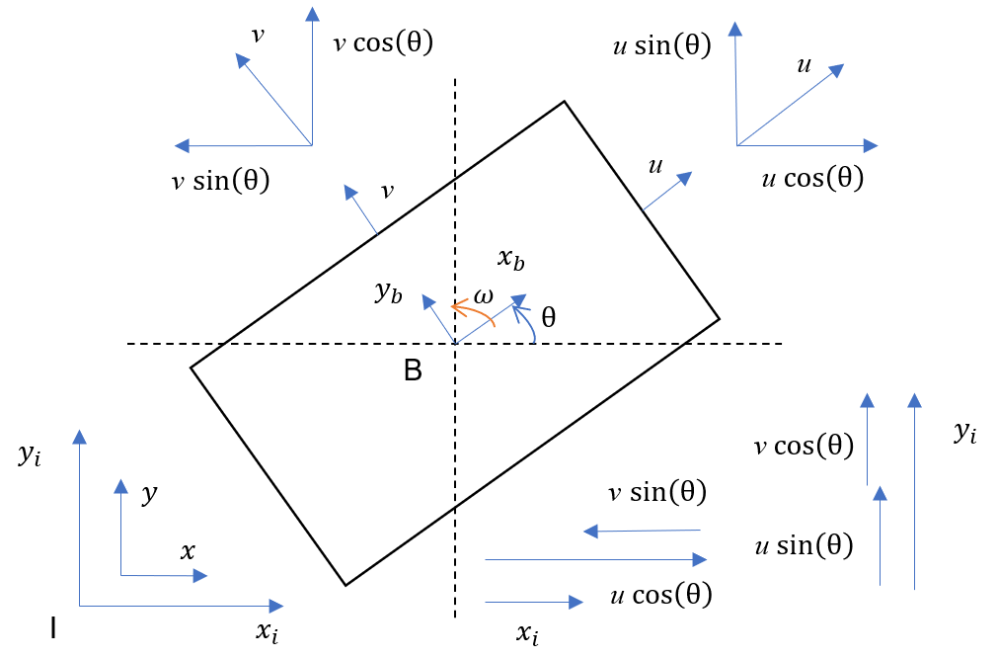

*Hình 1: Mô hình động học của robot mecanum*

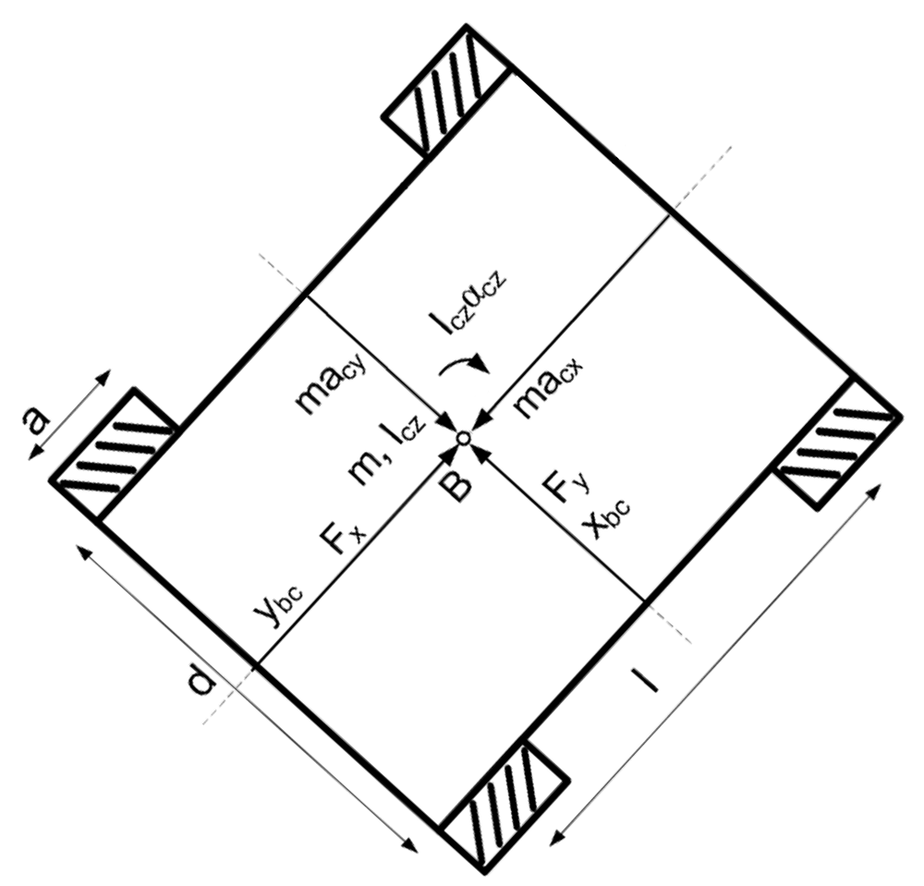

*Hình 2: Mô hình động lực học robot mecanum*

Để xây dựng mô hình động lực học cho robot di động, ta sử dụng phương pháp Lagrange.

$$\frac{d}{dt}(\frac{∂L}{∂q_{i}})-\frac{∂L}{∂q_{i}}=F_{i}$$

Trong đó: L là hàm Lagrange, được tính từ hiệu của động năng (KE) và thế năng (PE); $q_{i}$ là các biến trạng thái của robot; Động năng KE của robot được tính gồm cả phần tịnh tiến và quay; Thế năng PE của robot được giả định là bằng 0 do chuyển động trên mặt phẳng.

$KE=0.5m\left[{\dot{x}}_{c}^{2}+{\dot{y}}_{c}^{2}\right]+0.5I_{α}ω^{2}$*; $PE=0$*

Sử dụng quan hệ giữa vận tốc trong hệ tọa độ robot và hệ tọa độ toàn cục: ${\dot{x}}_{c}=u-y_{bc}ω$; ${\dot{y}}_{c}=v+x_{bc}ω$

Thay các biểu thức vận tốc vào công thức động năng:

$$L=KE-PE=0.5m\left(u^{2}-2uωy_{bc}+v^{2}+2vωx_{bc}+ω^{2}\left[x_{bc}^{2}+y_{bc}^{2}\right]\right)+0.5I_{α}ω^{2}$$

Sử dụng công thức Lagrange với các biến *u*, *v*, $ω$ ta tính được các thành phần của véc-tơ lực hay mô-men tác động:

$$F_{x}=\frac{d}{dt}\frac{∂L}{∂u}=m(\dot{u}-vω-x_{bc}ω^{2}-y_{bc}\dot{ω})$$

$$F_{y}=\frac{d}{dt}\frac{∂L}{∂v}=m(\dot{v}+uω-y_{bc}ω^{2}+x_{bc}\dot{ω})$$

$$M_{z}=\frac{d}{dt}\frac{∂L}{∂ω}=I_{α}\dot{ω}+m(x_{bc}\dot{v}-y_{bc}\dot{u})+m\dot{ω}(x_{bc}^{2}+y_{bc}^{2})$$

Phương trình động lực học tổng quát của robot sẽ là:

$$D\dot{ζ}+n(ζ)=τ$$

Trong đó:

$D=\left[\begin{matrix}m & 0 & -my_{bc} \\ 0 & m & mx_{bc} \\ -my_{bc} & mx_{bc} & I_{α}+m(x_{bc}^{2}+y_{bc}^{2})\end{matrix}\right]$;

$n(ζ)=\left[\begin{matrix}-m(v+x_{bc}ω) \\ m(u-y_{bc}ω) \\ mω(x_{bc}u+y_{bc}v)\end{matrix}\right]$; $τ=\left[\begin{matrix}F_{x} \\ F_{y} \\ M_{z}\end{matrix}\right]$ [4]

## 2.3 Điều khiển backstepping

### 2.3.1. Phương trình động học và động lực học cho bộ điều khiển

Hệ phương trình của robot được mô tả như sau:

$$\left\{\begin{aligned}\dot{ƞ}=J(ƞ).ζ \\ \dot{ζ}=D^{-1}[τ-n(ζ)]\end{aligned}\right.$$

Hệ phương trình trên được viết lại như sau:

$\left\{\begin{aligned}\dot{x}=f_{1}(x_{1})+g_{1}(x_{1})x_{2} \\ \dot{x_{2}}=f_{2}(x_{1},x_{2})+g_{2}(x_{1},x_{2})u\end{aligned}\right.$

Trong đó:

$x_{1}=ƞ, x_{2}=ζ, u =τ$

$f_{1}\left(x_{1}\right)=0, g_{1}\left(x_{1}\right)=J\left(ƞ\right)$

$f_{2}\left(x_{1},x_{2}\right)=D^{-1}\left[-n\left(ζ\right)\right], g_{2}(x_{1},x_{2})=D^{-1}$

* $J(ƞ)$: là ma trận Jacobian $$J(ƞ)=\left[\begin{matrix}\cos{(θ)} & -sin{(θ)} & 0 \\ \sin{(θ)} & \cos{(θ)} & 0 \\ 0 & 0 & 1\end{matrix}\right]$$

Giá trị tham chiếu $x_{1d}=ƞ_{d}$, đạo hàm bậc 1 và 2 tương ứng là ${\dot{x}}_{1d}={\dot{ƞ}}_{d}$, ${\ddot{x}}_{1d}={\ddot{ƞ}}_{d}$. Sai số điều khiển được định nghĩa $e_{1}=x_{1d}-x_{1}$. Mục tiêu điều khiển là $e_{1}→0$ và ${\dot{e}}_{1}→0$.

### 2.3.2. Thiết kế bộ điều khiển backstepping

Tốc độ thay đổi của sai số giữa tín hiệu mong muốn và tín hiệu thực tế là:

${\dot{e}}_{1}={\dot{x}}_{1d}-{\dot{x}}_{1}={\dot{x}}_{1d}-g_{1}\left(x_{1}\right)x_{2}$.

Nhận thấy $e_{1}→0$ chọn hàm Lyapunov có dạng:

$V_{1}= 0.5e_{1}^{2}$.

Đạo hàm $V_{1}$ ta được: ${\dot{V}}_{1}={e_{1}\dot{e}}_{1}=e_{1}({\dot{x}}_{1d} -g_{1}(x_{1})x_{2})$.

Ta nhận thấy ${\dot{V}}_{1}=-k_{1}e_{1}^{2}<0,$ $\left(k_{1}>0\right)$ nếu ta chọn:

${\dot{x}}_{1d}-g_{1}(x_{1})x_{2}=-k_{1}e_{1}$.

Do đã chọn ${\dot{x}}_{1d}-g_{1}(x_{1})x_{2}=-k_{1}e_{1}$, ta chọn tín hiệu vào bộ điều khiển:

$x_{2d}=g_{1}^{-1}(x_{1})({\dot{x}}_{1d}+k_{1}e_{1})$.

Khi $x_{2}→x_{2d}$ ta được sai lệch giữa tín hiệu đặt và tín hiệu phản hồi $e_{2}=x_{2d}-x_{2}$, sau đó ta lấy đạo hàm tín hiệu này ta được:

${\dot{e}}_{2}={\dot{x}}_{2d}-{\dot{x}}_{2}={\dot{x}}_{2d}-f_{2}(x, t)-g_{2}(x, t)u$.

Chọn hàm Lyapunov có dạng:

$V_{2}=V_{1}+ 0.5e_{2}^{2}=0.5(e_{1}^{2}+e_{2}^{2})$.

Đạo hàm hàm $V_{2}$ ta được:

${\dot{V}}_{2}=-k_{1}e_{1}^{2}+e_{2}.(g_{1}^{T}(x_{1})e_{1}+{\dot{x}}_{2d}-f_{2}(x, t)-g_{2}(x, t)u)$.

Nhận thấy ${\dot{V}}_{2} =-k_{1}e_{1}^{2}-k_{2}e_{2}^{2}<0$, ( $k_{2}>0)$ nếu ta chọn:

$$g_{1}^{T}(x_{1})e_{1}+{\dot{x}}_{2d}-f_{2}(x, t)-g_{2}(x, t)u=-k_{2}e_{2}$$

Từ đó ta chọn bộ điều khiển có dạng:

$$u=g_{2}^{-1}(x, t)(k_{2}e_{2}+ {\dot{x}}_{2d}+g_{1}^{T}(x_{1})e_{1}-f_{2}(x, t))$$

Từ phương trình trên kết hợp với ${\dot{x}}_{2d}=g_{1}^{-1}(x_{1})({\ddot{x}}_{1d}+k_{1}{\dot{e}}_{1})$, ta rút ra luật điều khiển có dạng sau:

$u=g_{2}^{-1}(x, t)(k_{2}e_{2}+g_{1}^{-1}(x_{1})({\ddot{x}}_{1d}+k_{1}{\dot{e}}_{1})+g_{1}^{T}(x_{1})e_{1}-f_{2}(x, t))$ [4]

Phương trình của luật điều khiển thỏa mãn điều kiện ổn định Lyapunov như sau:

$u=D[k_{2}e_{2}+J^{-1}(ƞ)({\ddot{ƞ}}_{d}+k_{1}{\dot{e}}_{1})+J^{T}(ƞ).e_{1}]+n(ζ)$

## 2.4. AruCo Marker

### 2.4.1. Hệ thống định vị bằng Camera

Hệ thống định vị bằng Camera Hệ thống định vị dựa trên camera sử dụng một camera gắn trên xe nhận diện các ArUco marker trên bản đồ. Bằng cách phân tích vị trí của marker, vị trí và hướng của robot trong hệ tọa độ toàn cầu có thể được xác định. Việc ước lượng góc bước dựa trên camera này chính xác và không bị trôi lệch, vì nó cung cấp một tham chiếu tuyệt đối đến khung toàn cầu. Tuy nhiên, nó dễ bị che khuất, có góc nhìn hạn chế và có thể gây ra độ trễ trong xử lý hình ảnh

### 2.4.2. Camera calibration

Việc hiệu chuẩn camera là một bước quan trọng trong thị giác máy tính và xử lý ảnh, đòi hỏi xác định các tham số nội tại và ngoại tại của một máy ảnh. Các tham số nội tại bao gồm độ dài tiêu cự, điểm chính, và các hệ số biến dạng, trong khi các tham số ngoại tại bao gồm vị trí và hướng của máy ảnh trong không gian ba chiều.

Hiệu chuẩn camera là cần thiết để hiệu chỉnh các biến dạng và không chính xác mà có thể xuất hiện trong bất kỳ hệ thống camera nào. Những biến dạng này có thể gây ra sai số trong các đo lường và việc phát hiện đối tượng, dẫn đến kết quả không chính xác. Hiệu chuẩn giúp đảm bảo rằng các đo lường của camera là chính xác và đáng tin cậy.

Trong OpenCV, việc hiệu chuẩn camera thường được thực hiện bằng một kỹ thuật gọi là hiệu chuẩn bàn cờ cờ vua. Điều này liên quan đến việc chụp nhiều hình ảnh của một mẫu bàn cờ cờ vua từ các góc độ và hướng khác nhau và sử dụng chúng để ước lượng các thông số nội tại và ngoại tại của camera.

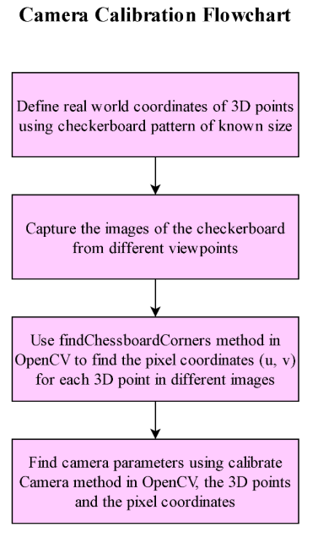

*Hình 3: Camera Calibration Flowchart*

Kết quả của việc hiệu chuẩn là ta thu được ma trận camera: một ma trận 3x3 với các thành phần là khoảng cách tiêu điểm và tọa độ trung tâm của camera (các tham số nội tại), và các hệ số méo (distortion coefficients): một vector gồm 5 hoặc nhiều hơn các thành phần mô hình hóa sự méo của camera của bạn. Điều này là một bước quan trọng để thực hiện ước lượng tư thế của camera, như ta sẽ đề cập phía dưới, ta sẽ cần biết các tham số hiệu chuẩn của camera. Đó chính là ma trận camera và các hệ số méo.

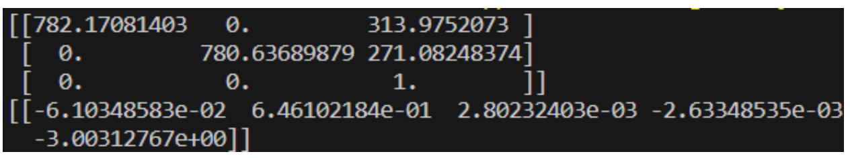

*Hình 4: Kết quả Camera calibration*

Kết quả hiệu chuẩn trên tạm chấp nhận được khi camera hoạt động ở chế độ video tiêu chuẩn 640x480. Trong cấu hình này, các tọa độ giao điểm của trục quang học của camera trên mặt phẳng sàn 𝐶 (𝑐𝑥, 𝑐𝑦) trùng với trung tâm của mặt phẳng hình ảnh. Tuy nhiên, các hệ số méo của hình ảnh không hoàn hảo, và có một hệ số méo có độ lớn lớn hơn 1, chẳng hạn như -3.00312767e+00, có thể dẫn đến sự không chính xác trong việc xác định vị trí và hướng của camera. Mặc dù vậy, đây là các kết quả hiệu chuẩn camera tốt nhất đạt được trong dự án này

### 2.4.3. Tổng quan về phương pháp Aruko marker

Một ArUco Marker là một điểm đánh dấu hình vuông tổng hợp bao gồm một đường viền đen rộng và một ma trận nhị phân bên trong trên nền trắng để xác định số nhận dạng (ID) của nó. Đường viền đen giúp cho việc phát hiện hình ảnh nhanh chóng, và việc mã hóa nhị phân cho phép xác định vị trí và áp dụng các kỹ thuật phát hiện và hiệu chỉnh.



*Hình 5: AruCo Marker kích thước 4x4*

Kích thước của marker quyết định kích thước ma trận bên trong. Ví dụ, một marker 4x4 được xây dựng từ một ma trận 16-bit. Mã này có thể xoay theo nhiều hướng khác nhau trong môi trường. Để giải mã dữ liệu được truyền một cách chính xác, cần xác định góc xoay ban đầu, khiến mỗi góc rõ được xác định rõ ràng. Mã nhị phân giải quyết vấn đề này.

ArUco Marker là một công nghệ phổ biến trong thị giác máy tính và Thực tế Tăng cường (AR). Được phát triển bởi thư viện OpenCV, ArUco Marker là một loại mã vạch có thể nhận dạng được được sử dụng để theo dõi và xác định vị trí trong các ứng dụng AR và trí tuệ nhân tạo.

Mỗi ArUco Marker là một hình vuông đen trắng được chia thành một lưới các ô nhỏ, với mỗi ô có hai trạng thái: đen hoặc trắng. Qua cấu trúc đặc biệt này, mỗi marker mã hóa một giá trị nhận dạng duy nhất. Khi một máy ảnh chụp một hình ảnh chứa một ArUco Marker, thuật toán nhận dạng có thể xác định vị trí và góc quay của marker trong không gian 3D.

Các ứng dụng của ArUco Marker rất đa dạng. Trong thực tế tăng cường, nó có thể được sử dụng để tích hợp các đối tượng 3D vào các hình ảnh thực tế, tạo ra các trải nghiệm ảo tương tác trên các thiết bị di động và các nền tảng AR khác. Ngoài ra, ArUco Marker được sử dụng trong các hệ thống robot để theo dõi vị trí và hướng của robot trong một môi trường 3D, hỗ trợ trong điều hướng và định vị.

Với khả năng nhận dạng chính xác và hiệu suất tính toán nhanh, ArUco Marker đã trở thành một công cụ mạnh mẽ trong lĩnh vực thị giác máy tính và AR. Việc sử dụng ArUco Marker mở ra nhiều cơ hội sáng tạo cho việc phát triển các ứng dụng thực tế tăng cường, định vị robot và các lĩnh vực khác sử dụng công nghệ thị giác máy tính.

### 2.4.4. Đo lường vị trí bằng AruCo Marker

Đối với những robot điều hướng tự động trong trường hợp outdoor, có rất nhiều cách để lấy được vị trí của robot như sử dụng GNSS với RTK. Tuy nhiên đối với việc lấy vị trí của robot trong trường hợp indoor, GNSS là điều không thể. Do đó, chúng ta cần một phương pháp khác, đáp ứng được đầy đủ các điều kiện như low-cost, hiệu quả và có thể kết hợp cùng với các sensor khác thì AruCo là sự lựa chọn sáng suốt. Đầu tiên, để việc đọc ảnh và tìm ra pose của robot chính xác, chúng ta cần calibration camera, từ việc calibration camera, ta sẽ có được hai thông số quan trọng là: Intrinsics matrix of camera và Distortion coefficients.

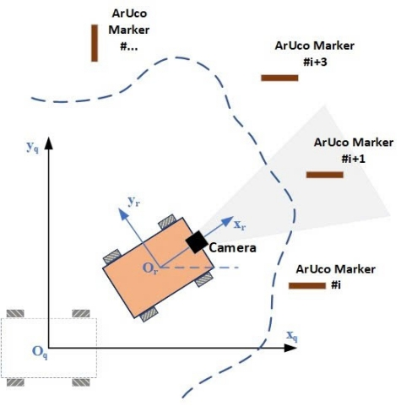

*Hình 6. Mô hình robot kết hợp với định vị bằng ArUco marker trong hệ tọa độ toàn cục (global frame)*

Chúng ta có {XC, YC, ZC} lần lượt là giá trị các góc marker corners sau khi được nhận diện trong hệ trục tọa độ của camera. {Xs, Ys} là tọa độ các corners trong hệ trục tọa độ pixel của mặt phẳng ảnh. Dưới đây là công thức biến đổi từ hệ tọa độ 4 marker corners (xci, yci, zci) trong camera frame, và tọa độ điểm pixel 2D (xsi, ysi) trong camera-screen frame.

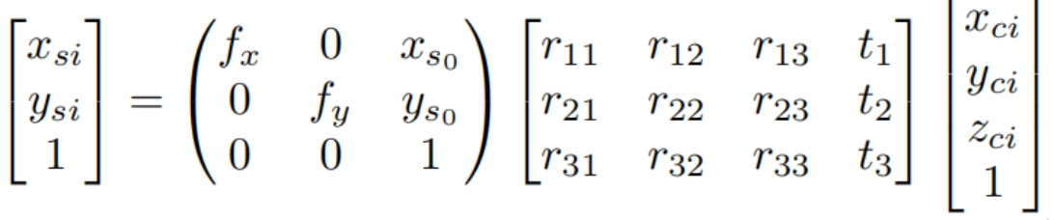

Trong đó, i Î {1,2,3,4} lần lượt là 4 của marker corners points, (xs0, ys0) là tọa độ tâm ảnh trong hệ tọa độ ảnh và *fx, fy* tiêu cự của trục *Xs* và *Ys*. 4 tham số này là 4 tham số nằm trong intrinsics matrix của camera. Ngoài ra, rij và ti lần lượt là các tham số của 2 ma trận là: rotation matrix và translation matrix. Việc xác định ma trận ngoại tại RC​ và TC​ về cơ bản là một bài toán ước lượng tư thế camera từ các điểm tương ứng (Perspective-n-Point - PnP). Bài toán này thường được giải bằng hàm solvePnP của thư viện OpenCV, hoặc là bằng nhiều phương pháp giải khác nhau. Sau khi tính được ma trận Rc và Tc, góc tương đối 1 và khoảng cách d từ AruCo so với robot. Dựa vào công thức sau:

$2=arctan⁡(\frac{{-r}_{31}}{\sqrt{{r_{32}}^{2}+{r_{33}}^{2}}}$**)**

$$d=\sqrt{{{(t}_{1}+l_{lat})}^{2}+{{(t}_{3}+l_{lon})}^{2}}$$

Khi đó, llat và llon biểu thị khoảng cách theo chiều ngang và chiều dọc (đơn vị mét) từ vị trí camera đến tâm trục thực của xe. Mỗi AruCo sẽ được pre-define trước một giá trị trong world frame bao gồm (x0, y0, 0). Vị trí của robot trong global frame map được tính bằng khoảng cách d, góc tương đối 1 và vị trí tuyệt đối của mỗi marker AruCo. Tiếp theo, ta sẽ tính góc của đầu xe so trong hệ tọa độ global frame là robot.

**robot = 1 + 0**

Trong lúc setup, vị trí của camera là cố định và thẳng hàng so với tâm của robot, do đó loát sẽ bằng 0. Góc 2 và 3 sẽ được tính như sau:

$2=arctan⁡\left(\frac{t_{1}}{t_{3}+l_{lon}}\right)$**, $3= robot -2$**

Cuối cùng, ta sẽ tính được vị trí của xe trong hệ trục tọa độ global frame, được đo bằng mét.

**xrobot = x0 – dcos (3)**

**yrobot = y0 – dsin (3)**

Vì các frame khi được đọc về sẽ bị nhiễu bởi ánh sáng, màu sắc và các yếu tố ngoại cảnh, do đó để giá trị pose được tính toán một cách ổn định và chính xác, chúng tôi đề xuất sử dụng thêm các bộ lọc như Low Pass Filter với hệ số alpha là 0.05 cho cả vị trí x, y và góc

Trong các tình huống mà robot không thể phát hiện được các marker ArUco, hệ thống sẽ chuyển sang sử dụng phương pháp khác để ước lượng tư thế (pose) hiện tại của robot. Phương pháp này dựa trên dữ liệu cảm biến từ IMU (bộ đo quán tính) và các encoder gắn ở bánh xe để tính toán vị trí và hướng di chuyển của robot. Cụ thể, vận tốc tuyến tính (linear velocity) của robot được suy ra từ các encoder, vốn ghi lại số vòng quay của bánh xe, qua đó cho biết quãng đường mà robot đã di chuyển trong một khoảng thời gian ngắn. Trong khi đó, vận tốc góc (angular velocity) – tức là tốc độ quay của robot quanh trục thẳng đứng – được đo trực tiếp từ cảm biến IMU. Dựa trên hai thông tin này, hệ thống sẽ cập nhật tư thế của robot tại thời điểm t+Δt bằng cách tính toán sự thay đổi vị trí và góc quay so với thời điểm trước đó.

xt+Δt = xt + (Vx.cos(t) – Vy.sin(t)).Δt,

yt+Δt = yt + (Vx.sin(t) – Vy.cos(t)).Δt,

t+Δt = t + t.Δt,

Phương pháp này tuy không phụ thuộc vào tín hiệu từ camera hoặc các nguồn dữ liệu bên ngoài, nhưng lại có nhược điểm là sai số tích lũy sẽ tăng dần theo thời gian nếu không được hiệu chỉnh. Vì vậy, phương pháp này thường chỉ được sử dụng như một giải pháp tạm thời hoặc bổ trợ, trong trường hợp hệ thống nhận diện ArUco marker bị gián đoạn.

## 2.5. Sử dụng các bộ lọc Kalman

### 2.5.1 EKF

Bộ lọc Kalman mở rộng (EKF) là một thuật toán lọc ước lượng trạng thái được sử dụng rộng rãi trong các hệ thống phi tuyến, đặc biệt trong các bài toán định vị robot, theo dõi đối tượng, và dẫn đường. Mục tiêu của EKF là ước lượng trạng thái hệ thống từ các đầu vào điều khiển và đo lường bị nhiễu, sao cho sai số là nhỏ nhất.

1. **Bước dự đoán**

Đây là bước đầu tiên trong chu trình EKF tại mỗi thời điểm **t**. EKF sử dụng mô hình động học để dự đoán trạng thái mới của hệ thống và dự đoán ma trận hiệp phương sai tương ứng.

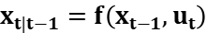

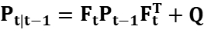

Trong đó, 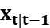 ​ là trạng thái ước lượng sơ bộ tại thời điểm t, chưa được cập nhật bởi cảm biến; 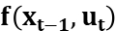 là mô hình phi tuyến mô tả hệ thống, mô hình được sử dụng là a kinematic single track model [1];  là ma trận nhiễu quá trình;  là biến đổi Jacobian , tuyến tính hóa thông qua sự mở rộng Taylor bậc nhất xung quanh trạng thái 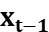. Dưới đây là mô hình a kinematic single track model:

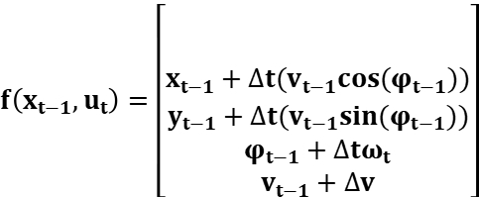

Trong đó, Δt là bước thời gian, tốc độ yaw  [deg/sec] được đo lường bởi IMU, được lấy từ đầu vào điều khiển của hệ thống 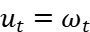. Tốc độ *vt-1 + Δv* [m/sec] thu được trực tiếp từ wheel encoders.

1. **Bước cập nhật**

Tại thời điểm t, hệ thống nhận được dữ liệu cảm biến (camera) 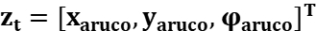, ta sử dụng dữ liệu này trong bước cập nhật trạng thái ước lượng  và ma trận hiệp phương sai . Trước tiên ta tính sai số đo lường 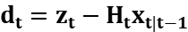, trong đó  nhằm lấy 3 thông số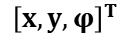của . Innovation chính là độ lệch giữa đo lường thực tế và giá trị dự đoán của đo lường. nếu giá trị  nhỏ, thì đo lường gần khớp với dự đoán, mô hình và cảm biến đều hoạt động ổn. Nếu  lớn, có thể bị nhiễu, outlier hoặc mô hình chưa chính xác.

Ta không thể đánh giá innovation lớn/nhỏ có tốt hay không nếu không biết mức "bình thường" là bao nhiêu. Do đó chúng ta cần tính thêm ma trận hiệp phương sai của sai số đo (Measurement innovation uncertainty),

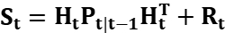

Ma trận  mô tả độ bất định (uncertainty) của sai số đo lường ​. Nó bao gồm Sự không chắc chắn đến từ chính trạng thái dự đoán P và sự không chắc chắn đến từ cảm biến R. Hay nói cách khác Innovation ​ là một giá trị đo sai số và  là độ tin cậy của sai số đó.

Kalman Gain 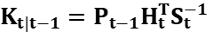là trọng số quyết định mức độ tin tưởng vào đo lường mới so với dự đoán từ mô hình. Nếu cảm biến đáng tin,  lớn, cập nhật mạnh và ngược lại. Kalman Gain chính là chìa khóa của hiệu suất bộ lọc Kalman.

Cuối cùng, ta cập nhật trạng thái ước lượng và ma trận hiệp phương sai:

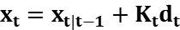

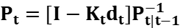

Trạng thái sau cập nhật luôn nằm giữa dự đoán và đo lường, theo tỷ lệ niềm tin vào mỗi bên. Sau khi cập nhật ma trận hiệp phương sai, độ bất định của trạng thái giảm xuống. Đây là lý do Kalman Filter hội tụ dần: mỗi lần cập nhật, nó giảm độ không chắc chắn.

### 2.5.2. AEKF

Bên cạnh EKF, chúng tôi còn thử nghiệm bộ lọc AEKF [2] với các ma trận nhiễu quá trình và ma trận nhiễu phép đo được cập nhật một cách thích ứng thay vì được thiết lập cố định như trong EKF. Theo phương pháp trong [3], chúng tôi tính sai số đo lường giữa  và trạng thái đã cập nhật tại thời điểm **t** gọi là residual. Đây là sai số giữa đo lường thực tế và giá trị đo được suy ra từ trạng thái đã cập nhật.



Do đó ma trận nhiễu quá trình và phép đo được tính toán thích ứng trong phần *cập nhật* như:

(process noise matrices)

(measurement noise matrices)

Trong đó, là Kalman Gain, 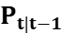là ma trận hiệp phương sai tương ứng với , và $0<α_{Q,R}≤1$ là hệ số quên (forgetting factors). Nếu $α_{Q,R}=1$ thì hệ thống không thích ứng (non-adaptive), hoạt động giống như EKF.

### 2.5.3. EKF kết hợp với kiểm định chi bình phương

Trong Extended Kalman Filter with -testing [4], quá trình kiểm tra Chi-bình-phương () được sử dụng để phát hiện lỗi trong các đo lường cảm biến. Bộ lọc tính giá trị χ² từ sai số innovation giữa đo lường thực tế và giá trị dự đoán, đồng thời sử dụng ma trận hiệp phương sai của sai số để chuẩn hóa giá trị này. Việc tính toán theo công thức:

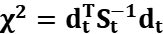

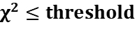

Nếu giá trị  lớn hơn một ngưỡng threshold định sẵn (xác định bằng thực nghiệm), đo lường đó được coi là outlier và bị loại bỏ khỏi quá trình correction của EKF. Khi đó, trạng thái hệ thống không bị cập nhật theo thông tin sai lệch. Ngược lại, nếu giá trị  nhỏ hơn hoặc bằng threshold, EKF sẽ thực hiện correction bình thường. Phương pháp này giúp bảo vệ hệ thống định vị khỏi các sai số lớn đột ngột, duy trì độ ổn định và độ chính xác cao trong các điều kiện hoạt động thực tế đầy nhiễu.

# CHƯƠNG 3: THỰC HIỆN HỆ THỐNG

## 3.1. Tổng quan hệ thống

Hệ thống định vị trong nhà được chúng tôi triển khai trên một nền tảng robot di động bánh Mecanum được thiết kế riêng, cho phép di chuyển linh hoạt trong không gian hẹp và đa hướng. Robot được trang bị một máy tính công nghiệp (IPC) tích hợp bên trong để đảm nhiệm việc xử lý tập trung toàn bộ các thuật toán điều khiển, định vị và lập kế hoạch chuyển động. Ngoài ra, robot còn sử dụng một camera RGB độ phân giải 1080p để phát hiện các marker ArUco phân bố trong môi trường làm việc, giúp cung cấp thông tin vị trí và hướng nhìn tương đối so với các điểm mốc đã biết. Để hỗ trợ việc xác định hướng quay của robot, cảm biến quán tính BNO055 được tích hợp để đo tốc độ quay quanh trục yaw, cung cấp dữ liệu định hướng trong thời gian thực.

Hệ thống truyền động của robot bao gồm bốn động cơ CHR-GM37-520, mỗi động cơ được gắn encoder để đo vận tốc bánh xe và cung cấp phản hồi vị trí chính xác. Các động cơ này được điều khiển thông qua một bo mạch Arduino ATmega 2560, chịu trách nhiệm thu thập dữ liệu encoder và gửi đến IPC để xử lý cao cấp hơn. Các thông số kỹ thuật chi tiết của phần cứng được trình bày trong phần 3.3, trong khi bố trí tổng thể của hệ thống được minh họa trong Hình 9.

Trong hệ thống này, quá trình định vị dựa vào ba nguồn cảm biến chính:

* Vận tốc bánh xe thu được từ encoder của các động cơ.
* Tốc độ quay quanh trục yaw đo bởi cảm biến IMU BNO055.
* Thông tin vị trí và hướng nhìn thu được từ camera thông qua việc phát hiện các marker ArUco.

Cụ thể, các giá trị vận tốc bánh xe và tốc độ yaw được sử dụng trong bước dự đoán (prediction step) của mô-đun tích hợp cảm biến (sensor fusion), giúp dự đoán trạng thái chuyển động hiện tại của robot. Sau đó, bước cập nhật (update step) sẽ sử dụng các phép đo vị trí và góc phương vị từ kết quả nhận diện marker để hiệu chỉnh và làm chính xác hơn ước lượng trạng thái. Trạng thái hợp nhất cuối cùng, bao gồm vị trí (x, y), góc phương vị ($θ$), và vận tốc tuyến tính (v), được truyền đến bộ lập kế hoạch quỹ đạo để xác định đường đi tối ưu và gửi lệnh đến hệ thống điều khiển động cơ, đảm bảo robot di chuyển chính xác đến các vị trí mục tiêu trong không gian trong nhà.

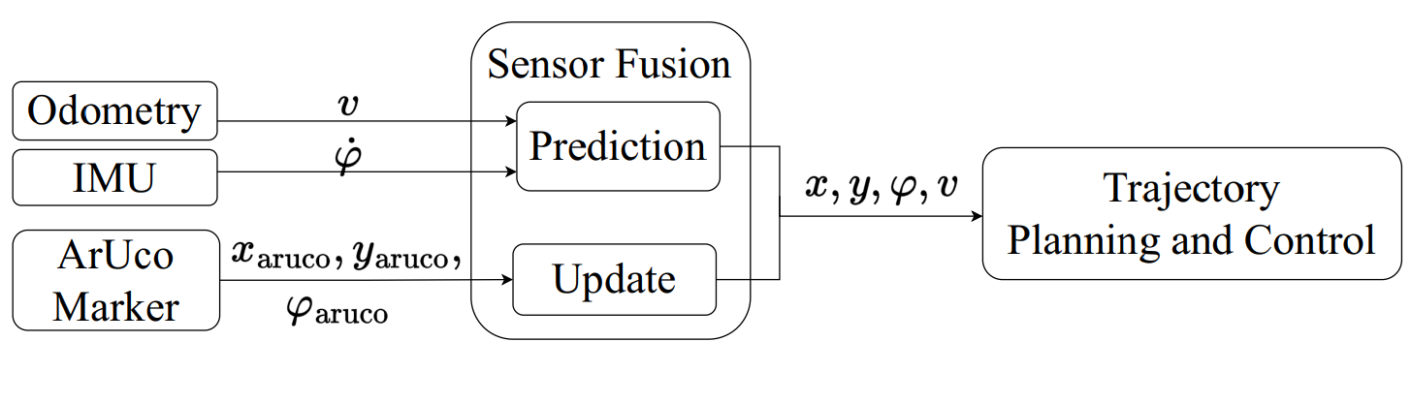

*Hình 7: Tổng quan sơ đồ tín hiệu của hệ thống*

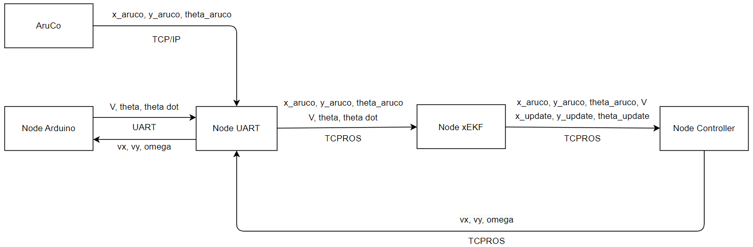

Hình 8: Sơ đồ tín hiệu của hệ thống của hệ thống khi thực hiện thực tế

## 3.2. Tổng quan phần cứng của hệ thống

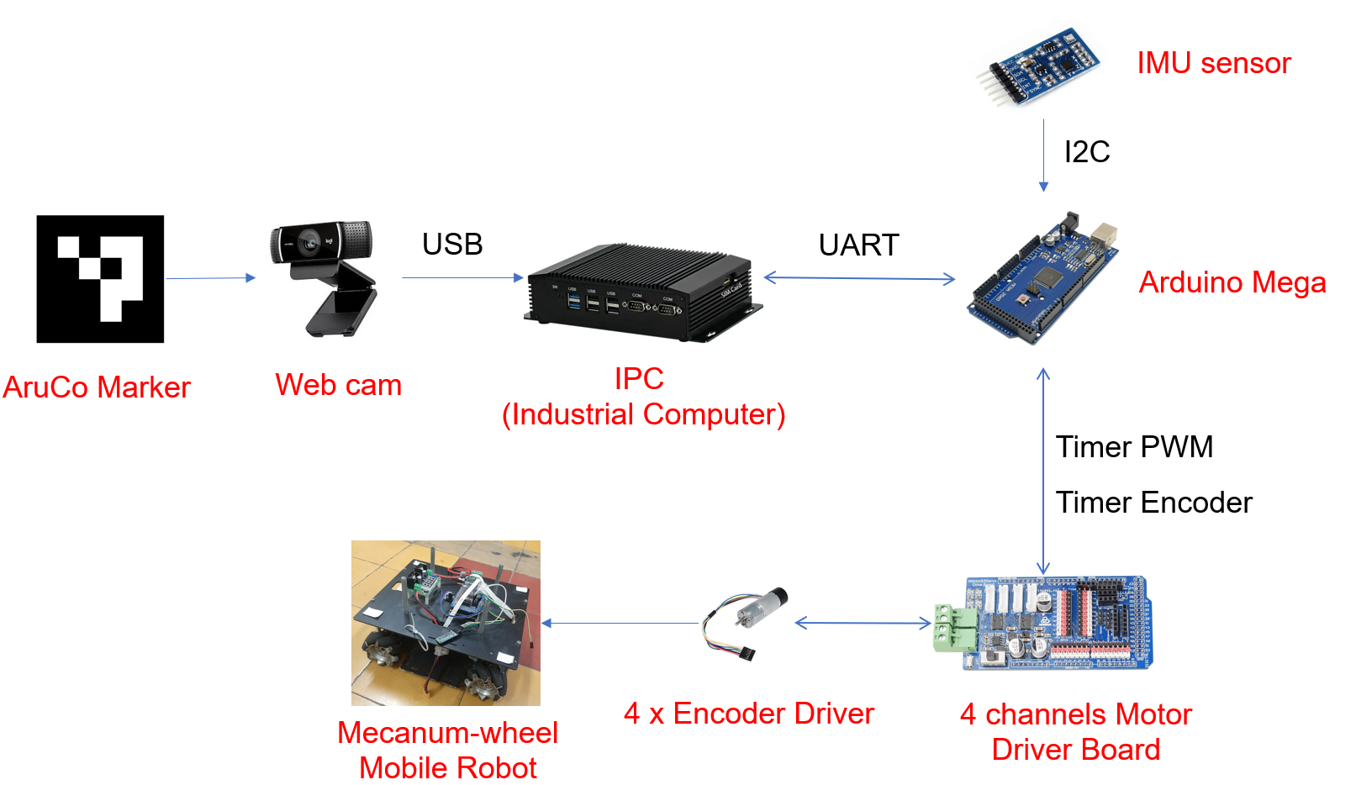

*Hình 9: Cấu trúc phần cứng của mô hình thực tế*

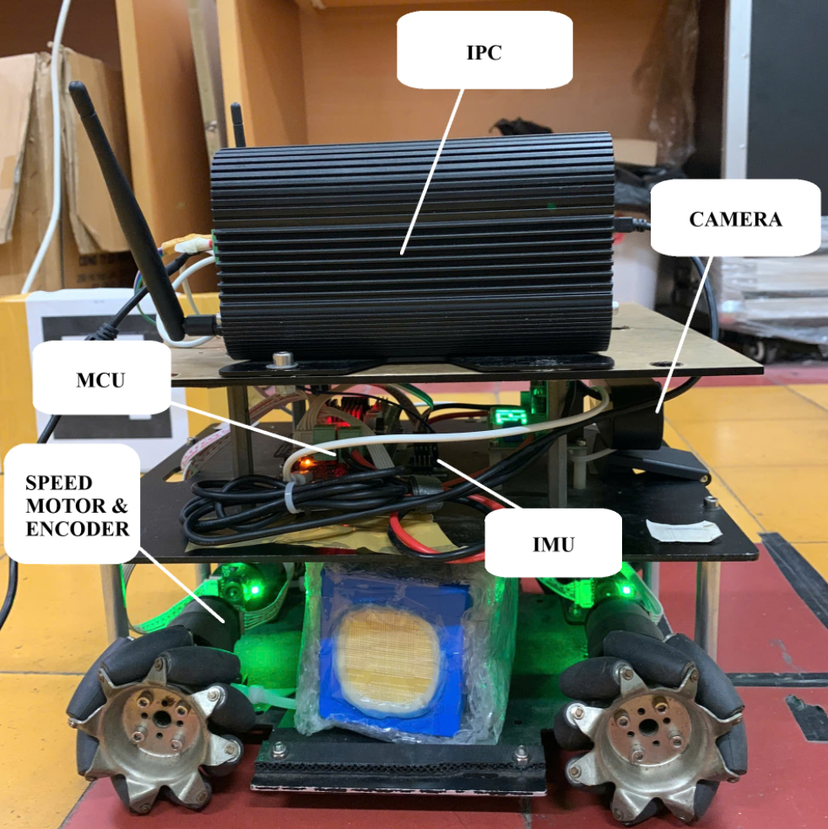

Hình 10: Robot khi thực nghiệm

Bảng 1. Tổng quan phần cứng của hệ thống

|  |  |  |
| --- | --- | --- |
| Thành phần | | Tên thiết bị |
| IPC | CPU | Intel® Core i7-10510U CPU |
| GPU | Intel® UHD Graphics |
| RAM | 16GB DDR4-2400 |
| Speed Motor | | CHR-GM37-520 (with Encoder) |
| MCU | | Aduino ATmega 2560 |
| IMU | | BNO055 |
| Camera | | Webcam HD 1080p |

## 3.3. Chi tiết phần cứng của hệ thống

Hệ thống robot Mecanum được xây dựng từ nhiều thành phần phần cứng được lựa chọn cẩn thận nhằm đảm bảo hiệu suất xử lý, độ tin cậy và khả năng mở rộng của toàn bộ hệ thống định vị và điều khiển. Các thành phần chính bao gồm:

### 3.3.1. Máy tính công nghiệp (IPC)

Bộ xử lý trung tâm của hệ thống là một máy tính công nghiệp (IPC) có hiệu suất cao, đảm nhiệm việc xử lý các thuật toán định vị, dẫn đường và điều khiển robot theo thời gian thực. Cấu hình chi tiết của IPC như sau:

* Bộ vi xử lý (CPU): Intel® Core i7-10510U, tốc độ cơ bản 1.8 GHz, tối đa lên đến 4.9 GHz với công nghệ Turbo Boost, có 4 nhân và 8 luồng, đáp ứng tốt các tác vụ tính toán nặng.
* Đồ họa (GPU): Tích hợp Intel® UHD Graphics, hỗ trợ xử lý hình ảnh cho camera mà không cần thêm card đồ họa rời.
* Bộ nhớ RAM: 16GB DDR4-2400, đảm bảo khả năng đa nhiệm và xử lý các thuật toán đồng thời như sensor fusion, ArUco detection và trajectory planning.

| **Thành phần** | **Thông số kỹ thuật** |
| --- | --- |
| CPU | Intel® Core i7-10510U, 64-bit, 4 nhân 8 luồng |
| Tốc độ xung nhịp | 1.8 GHz (base) – 4.9 GHz (Turbo Boost) |
| GPU tích hợp | Intel® UHD Graphics |
| RAM | 16GB DDR4, bus 2400 MHz |
| Bộ nhớ đệm (Cache) | 8MB Intel Smart Cache |
| Giao tiếp | USB 3.0, UART, Ethernet, HDMI |
| Vai trò | Xử lý thuật toán định vị, lập kế hoạch và điều khiển |

### 3.3.2. Động cơ encoder

Hệ thống truyền động sử dụng các động cơ DC loại CHR-GM37-520, tích hợp sẵn encoder nhằm cung cấp phản hồi vận tốc chính xác phục vụ cho việc điều khiển và định vị. Cụ thể:

* Loại động cơ: CHR-GM37-520
* Tính năng: Tích hợp encoder quang học, cho phép đo chính xác tốc độ quay của từng bánh xe, hỗ trợ điều khiển phản hồi (feedback control).
* Ứng dụng: Điều khiển 4 bánh Mecanum, cho phép di chuyển theo mọi hướng và quay tại chỗ.

| **Thông số** | **Giá trị** |
| --- | --- |
| Loại động cơ | Động cơ DC hộp số có encoder |
| Model | CHR-GM37-520 |
| Điện áp danh định | 12V DC |
| Tốc độ không tải | 520 vòng/phút (RPM) @ 12V |
| Mô-men xoắn cực đại | ~6.0 kg·cm |
| Loại encoder | Encoder quang học 2 kênh |
| Độ phân giải encoder | 11 x 2 x 4 = **88 xung/vòng** (sau hộp số 1:11) |
| Dòng không tải | ~0.12 A |
| Ứng dụng | Đo vận tốc bánh xe, phản hồi điều khiển |

### 3.3.3. Vi điều khiển (MCU)

Vi điều khiển chính được sử dụng trong hệ thống là Arduino ATmega 2560, đóng vai trò trung gian giữa các cảm biến, động cơ và IPC:

* Tên MCU: Arduino Mega 2560 (ATmega2560)
* Chức năng: Đọc tín hiệu encoder từ động cơ, gửi dữ liệu vận tốc bánh xe đến IPC, nhận tín hiệu điều khiển PWM từ IPC để điều khiển động cơ.
* Ưu điểm: Nhiều chân I/O, hỗ trợ giao tiếp UART/SPI/I2C thuận tiện cho kết nối với nhiều thiết bị ngoại vi.

| **Thông số** | **Giá trị** |
| --- | --- |
| Vi xử lý chính | ATmega2560, 8-bit AVR RISC |
| Tốc độ xung nhịp | 16 MHz |
| Bộ nhớ Flash | 256 KB |
| SRAM | 8 KB |
| EEPROM | 4 KB |
| Số chân Digital I/O | 54 chân (15 chân PWM output) |
| Số chân Analog Input | 16 chân |
| Giao tiếp UART | 4 cổng UART (baud rate tối đa ~1 Mbps) |
| Giao tiếp I2C | 1 cổng TWI (100 kHz – 400 kHz) |
| Giao tiếp SPI | 1 cổng SPI (~4 MHz) |
| Vai trò | Điều khiển động cơ, đọc encoder, giao tiếp IPC |

### 3.3.4. Cảm biến định hướng (IMU)

Để thu thập thông tin về góc quay của robot (yaw), hệ thống sử dụng cảm biến quán tính:

* Tên cảm biến: BNO055
* Loại: 9-DOF IMU tích hợp sẵn bộ vi xử lý để xử lý dữ liệu cảm biến.
* Chức năng: Đo tốc độ quay quanh trục yaw, cung cấp thông tin định hướng cho bước dự đoán (prediction) trong mô-đun định vị.

| **Thông số** | **Giá trị** |
| --- | --- |
| Loại cảm biến | IMU 9 trục (Accelerometer, Gyroscope, Magnetometer) |
| Bộ xử lý tích hợp | ARM Cortex-M0 chạy firmware Bosch |
| Dải đo góc quay (yaw) | ±250°/s |
| Độ phân giải gyroscope | 16 bits |
| Giao tiếp | I2C (100–400 kHz) / UART (3.0 Mbps) |
| Đầu ra dữ liệu | Quaternion, Euler angles, Linear Acceleration |
| Cấp nguồn | 3.3V hoặc 5V |
| Tốc độ cập nhật | Tối đa 100 Hz (orientation) |
| Vai trò | Cung cấp tốc độ góc yaw cho định vị và điều hướng |

### 3.3.5 Camera phát hiện ArUco

Hệ thống sử dụng một webcam HD để phát hiện các marker ArUco bố trí trong môi trường nhằm định vị chính xác vị trí và hướng của robot:

* Tên thiết bị: Webcam HD 1080p
* Độ phân giải: 1920 x 1080 pixels
* Ứng dụng: Chụp ảnh khung cảnh phía trước robot, nhận diện các marker ArUco bằng thuật toán xử lý ảnh để xác định tương đối vị trí robot trong môi trường toàn cục.

| **Thông số** | **Giá trị** |
| --- | --- |
| Model | Webcam HD 1080p |
| Độ phân giải tối đa | 1920 × 1080 pixels @ 30 fps |
| Ống kính | Tiêu cự cố định, FOV ~70° |
| Giao tiếp | USB 2.0/3.0 |
| Tốc độ khung hình | 30 fps (Full HD), hỗ trợ giảm độ trễ thực thi |
| Vai trò | Nhận diện ArUco marker để định vị tuyệt đối |

## 3.4. Các bước thực nghiệm

Hệ thống xe tự hành sử dụng bánh Mecanum được thiết lập và triển khai trong môi trường Ubuntu – một hệ điều hành mã nguồn mở, miễn phí, dựa trên nền tảng Linux. Ubuntu nổi bật bởi giao diện thân thiện, tính bảo mật cao và khả năng tương thích tốt với nhiều ứng dụng lập trình, trí tuệ nhân tạo và robot. Nhờ đó, Ubuntu thường được lựa chọn để phát triển các hệ thống nhúng và điều khiển robot.



Sau khi khởi động Ubuntu, thiết bị USB cần được gắn (attach) từ môi trường Windows sang Ubuntu nhằm phục vụ quá trình truyền và nhận dữ liệu qua giao tiếp UART.

Khi kết nối UART được thiết lập thành công, chúng tôi sử dụng phần mềm Arduino IDE để lập trình, gỡ lỗi và nạp mã điều khiển xuống bo mạch điều khiển chính của robot.



Trong quá trình thực nghiệm, ba cửa sổ terminal được khởi tạo độc lập để thực hiện:

* Giao tiếp UART thu nhận dữ liệu từ bo mạch.
* Chạy bộ lọc xử lý dữ liệu (như bộ lọc Kalman).
* Thực thi bộ điều khiển điều hướng robot.

Để thuận tiện cho việc vận hành robot mà không cần sử dụng trực tiếp bàn phím, chuột hoặc màn hình tại máy tính nhúng, phần mềm AnyDesk được sử dụng nhằm điều khiển từ xa hệ thống. AnyDesk là một phần mềm truy cập máy tính từ xa thông qua internet, cho phép người dùng điều khiển máy tính mục tiêu một cách nhanh chóng và an toàn. Việc sử dụng AnyDesk giúp nâng cao tính linh hoạt trong việc theo dõi và điều chỉnh hệ thống từ xa.



Hệ thống thị giác sử dụng camera được vận hành trên môi trường Windows. Để kết nối và trao đổi dữ liệu với các node ROS trong Ubuntu, chúng tôi sử dụng giao thức Socket TCP/IP. Qua đó, dữ liệu vị trí được trích xuất từ ảnh ArUco sẽ được gửi từ máy Windows đến máy Ubuntu để các node ROS xử lý tiếp.

Để phục vụ mục tiêu định vị và dẫn đường, chúng tôi thiết lập bản đồ bằng cách bố trí các marker ArUco 4x4 có ID từ 0 đến 11 trên mặt phẳng làm việc. Các marker được đặt sao cho đảm bảo robot có thể quan sát được khi di chuyển theo quỹ đạo hình tròn với bán kính 1 mét. Sơ đồ bố trí marker được minh họa trong Hình 1.

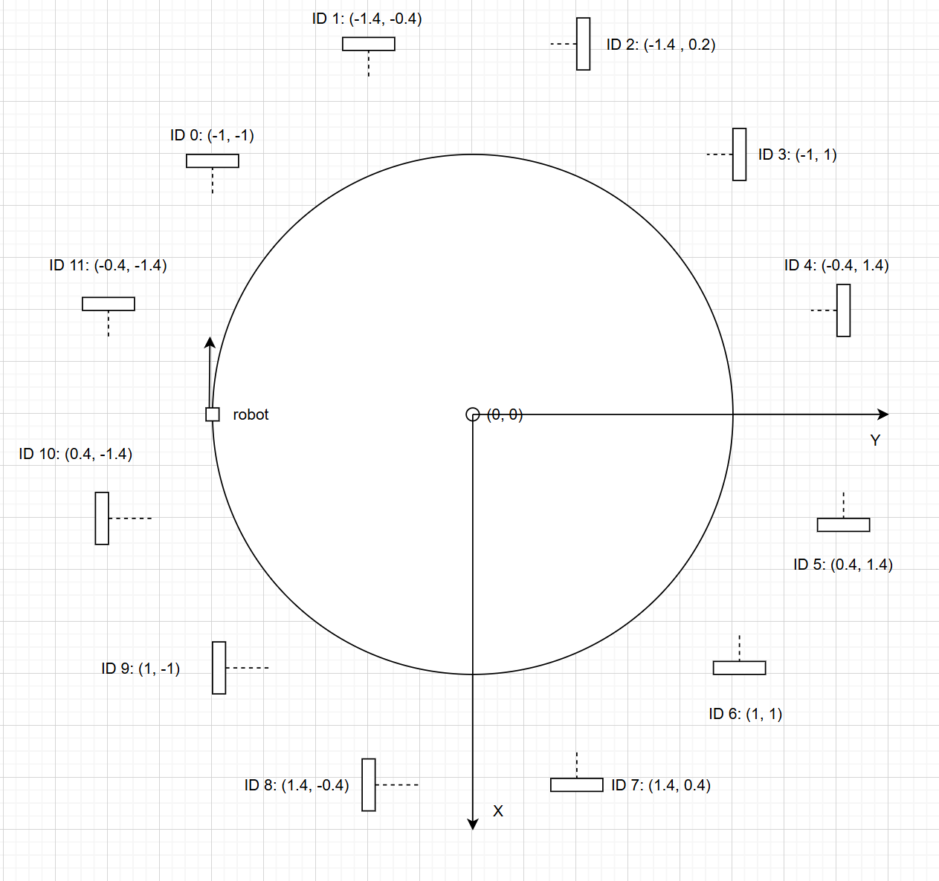

*Hình 11: Vị trí các Aruco marker trên bản đồ*

Sau khi hoàn tất thiết lập môi trường phần mềm và bố trí không gian thực nghiệm, chúng tôi tiến hành chạy đồng thời các chương trình trên ba terminal, khởi chạy camera trên Windows và nạp chương trình điều khiển xuống bo mạch qua Arduino IDE. Khi hệ thống robot hoàn tất một chu kỳ di chuyển, toàn bộ dữ liệu được ghi nhận và xử lý để hiển thị kết quả.

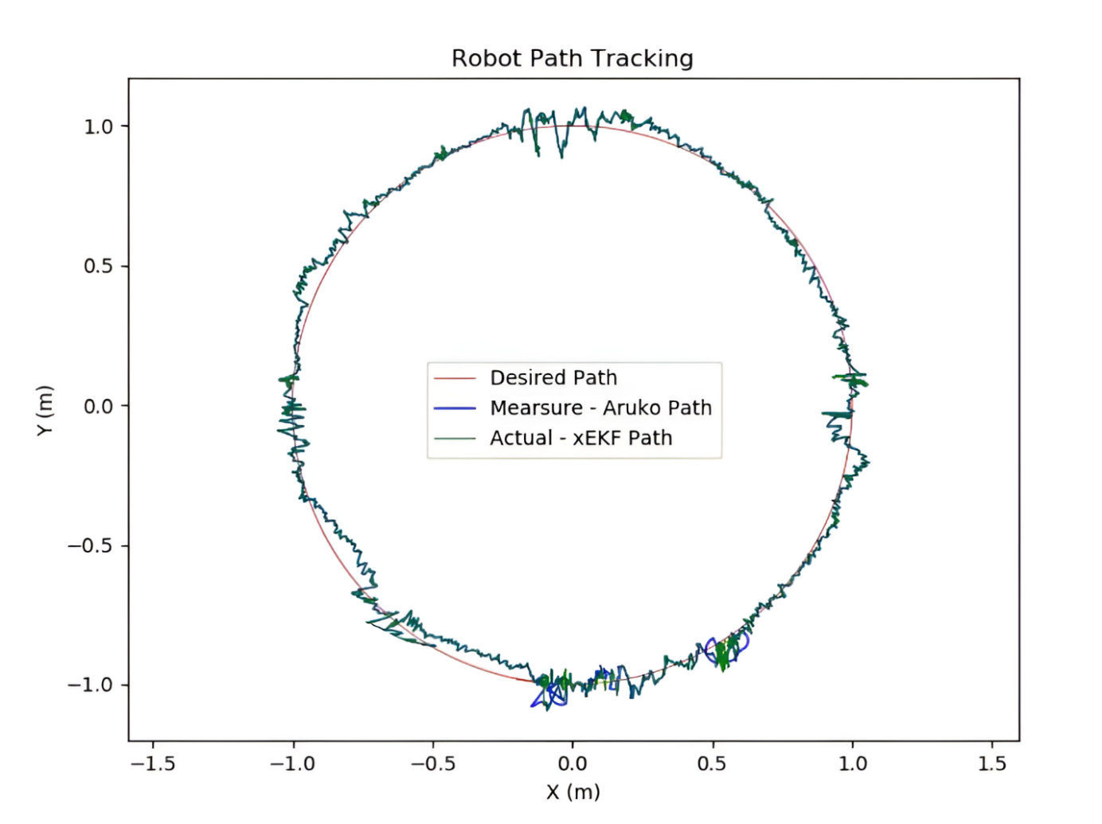

*Hình 12. Đồ thị vị trí thực tế và vị trí mong muốn*

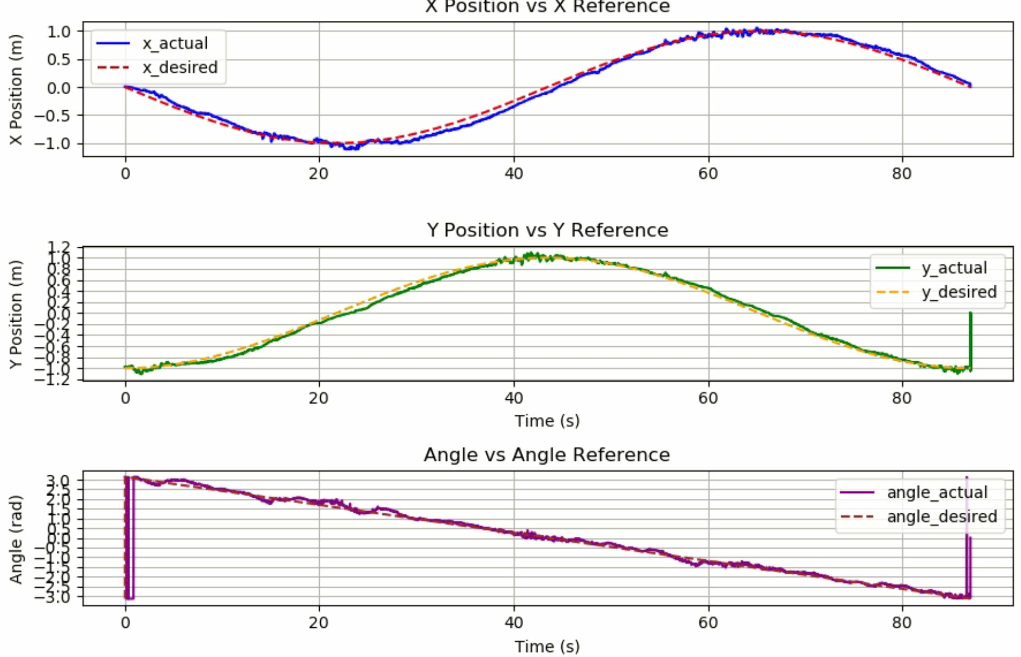

*Hình 13. Đồ thị sai số vị trí và góc theo thời gian*

Các kết quả thu được bao gồm:

* Đồ thị thể hiện vị trí thực tế (theo ArUco), vị trí sau khi lọc Kalman, và vị trí mong muốn.
* Đồ thị sai số vị trí và sai số góc theo thời gian.

Các đồ thị được minh họa trong Hình 2 và Hình 3, được vẽ bằng thư viện Matplotlib – một công cụ mạnh mẽ trong Python hỗ trợ trực quan hóa dữ liệu dưới dạng đồ thị 2D và 3D. Matplotlib được sử dụng phổ biến trong khoa học dữ liệu, trí tuệ nhân tạo và các ứng dụng kỹ thuật để phân tích và trình bày kết quả một cách trực quan.

# CHƯƠNG 4: KẾT QUẢ THỰC NGHIỆM VÀ ĐÁNH GIÁ

## 4.1. Tổng quan kết quả

Sau đây là một số kết quả và đánh giá của nhóm:

|  |  |
| --- | --- |
| Thông số | Giá trị |
| Ngưỡng | 0.03 |
| $$Q_{t0}$$ | [0.2, 0.2, 0.1, 0.02] |
| $$R_{t0}$$ | [0.005, 0.005, 0.001] |
| $$P_{t0}$$ | [0.1, 0.1, 0.1, 0.1] |

Bảng 1: Thông số cũng họ các thuật toán EKF

Để đánh giá mô hình robot di động trong nhiệm vụ bám theo quỹ đạo, trước hết chúng tôi tiến hành kiểm tra độ chính xác của các thuật toán ước lượng khác nhau (EKF, AEKF và EKF với ngưỡng χ²) bằng cách so sánh giá trị ước lượng và giá trị thực của tọa độ x, tọa độ y và góc hướng (yaw) của robot. Đầu vào của bộ điều khiển Backstepping được cung cấp bởi các thuật toán ước lượng này; do vậy, ngoài việc phân tích sai số ước lượng, chúng tôi cũng xem xét ảnh hưởng của độ chính xác ước lượng đến khả năng bám quỹ đạo của robot, bằng cách so sánh cả vị trí thực tế và vị trí ước lượng của robot trên bản đồ toàn cục.

Trong nghiên cứu này, quỹ đạo tham khảo được xác định là một vòng tròn có bán kính 1 mét. Chúng tôi bố trí 12 marker ArUco tại các vị trí đã biết trước, với tọa độ xaruco, yaruco​ và góc ϕaruco​, để định vị robot trên bản đồ. Hiệu suất và kết quả của các thuật toán sẽ được phân tích ở các mục tiếp theo.

Sau khi lựa chọn được ma trận hiệp phương sai nhiễu quá trình Qt​ và nhiễu đo lường Rt phù hợp (như trong Bảng 1), các ma trận này được áp dụng đồng đều cho cả ba phương pháp.

Đối với EKF và EKF với ngưỡng χ², các ma trận Qt​​ và Rt​​ được giữ không đổi trong suốt thời gian thực nghiệm, tức là Qt​ = Qt0​ và Rt​ = Rt0​​. Ngược lại, AEKF liên tục điều chỉnh các ma trận này bằng cách sử dụng các hệ số tỷ lệ αQ và αR ​. Để tìm được giá trị phù hợp, chúng tôi đã thay đổi αQ và αR ​trong khoảng [0, 1], với giá trị lớn hơn 1 thì sẽ gây ra tính mất ổn định. Do đó sau khi xác định được khoảng giá trị sẽ nằm trong khoảng [0:1], chúng tôi sử dụng phương pháp Grid Search. **Grid Search** là **phương pháp thử nghiệm toàn bộ các kết hợp có thể của các tham số trong một lưới xác định trước** sau đó chọn ra tổ hợp có hiệu suất tốt nhất. Ví dụ hiện tại chúng ta có khoảng là [0, 1], sau khi chia bước nhảy là 0.1, chúng ta sẽ thực hiện chạy robot và tính giá trị sai số của từng lần chạy sau đó chọn ra 0.9 là số làm cho hệ thống chạy với sai số ít nhất. Sau đó tiếp tục thu hẹp khoảng tìm kiếm xuống còn [0.8, 1] và bước nhảy lần này là 0.01. Cấu hình tối ưu để bám theo quỹ đạo tròn được xác định là {αQ, αR} = {0.93,1}. Đối với phương pháp EKF với ngưỡng χ², giá trị ngưỡng được đặt là 0.03.

Các hình 7, 8 và 9 minh họa vị trí của robot: tọa độ thực thu được từ các marker ArUco được biểu diễn bằng màu xanh lá, vị trí dự đoán từ mỗi thuật toán ước lượng được vẽ bằng màu xanh dương, và quỹ đạo tham khảo được biểu thị bằng màu đỏ.

Ở Hình 7 (phương pháp EKF), robot về cơ bản vẫn bám theo quỹ đạo tham khảo, tuy nhiên sai số ước lượng vẫn tương đối đáng kể, đặc biệt ở góc hướng (yaw), do nhiễu từ cảm biến chưa được khắc phục hoàn toàn.

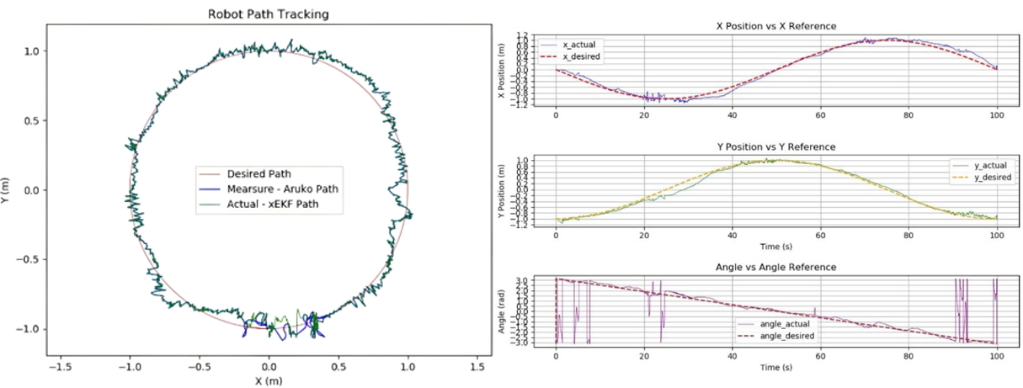

*Hình 7: EKF với nhiễu vị trí*

Ở Hình 8 (phương pháp AEKF), khả năng bám quỹ đạo được cải thiện đáng kể nhờ vào việc điều chỉnh động các ma trận Qt​​ và Rt ​, giúp bộ lọc thích ứng tốt hơn với nhiễu từ môi trường. Quỹ đạo ước lượng bám theo quỹ đạo tham khảo một cách chính xác và mịn màng hơn so với EKF, qua đó phản ánh được tính ổn định và độ chính xác của hệ thống đã được cải thiện. Kết quả này minh chứng được hiệu quả của việc tinh chỉnh hiệp phương sai một cách động trong việc nâng cao chất lượng ước lượng

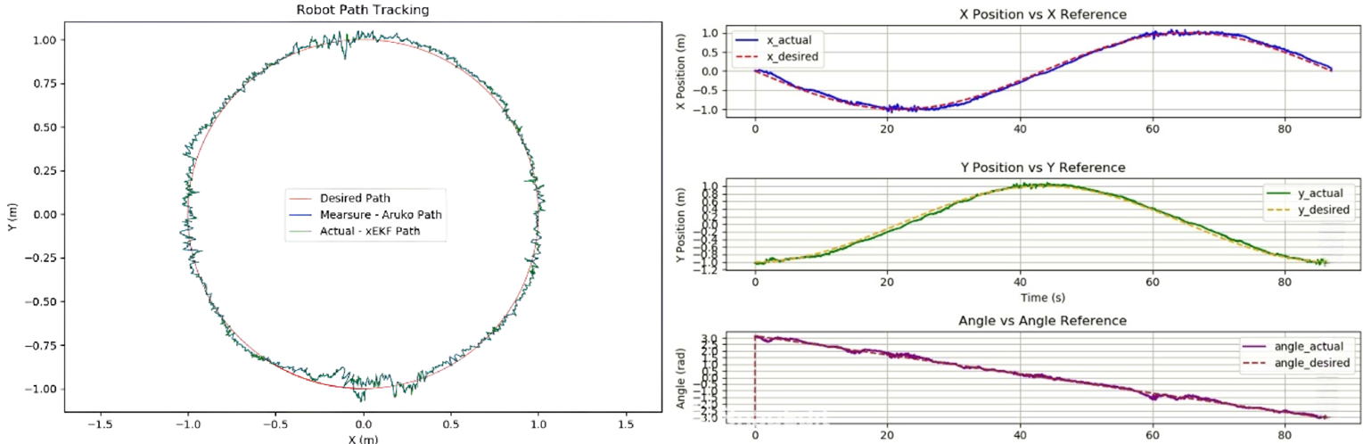

*Hình 8: AEKF với nhiễu vị trí*

Các Hình 8 và 9 cùng cho thấy cả AEKF và EKF với ngưỡng χ² đều phù hợp để áp dụng cho nền tảng robot ADAS trong nhà của chúng tôi, bởi chúng đem lại độ chính xác cao hơn và khả năng hoạt động robust hơn trước các nhiễu loạn từ môi trường.

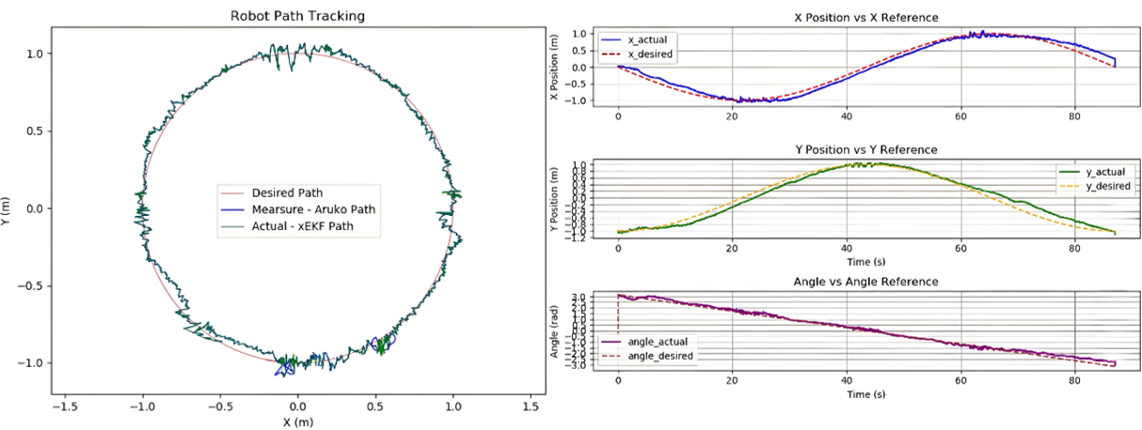

*Hình 9: EKF kết hợp χ² testing với nhiễu vị trí*

Cuối cùng, Hình 10 nhấn mạnh tầm quan trọng của việc lựa chọn một ngưỡng χ² phù hợp, bởi thông số này đóng vai trò then chốt trong việc loại bỏ các phép đo sai lệch vượt khỏi giới hạn chấp nhận được. Việc này trực tiếp giúp hệ thống điều khiển hoạt động mịn màng hơn. Kết hợp với Hình 8, chúng tôi nhận thấy lúc ban đầu robot gặp một số nhiễu đo lường do mặt sàn không bằng phẳng, khiến giá trị χ² vượt quá ngưỡng. Tuy nhiên, sau khi được hiệu chỉnh, robot đã bám theo quỹ đạo một cách chính xác hơn. Vì thế, chúng tôi kết luận rằng trong các điều kiện môi trường khắc nghiệt, việc áp dụng ngưỡng χ² trong EKF đóng vai trò quan trọng trong việc kiểm soát ảnh hưởng của các phép đo sai, qua đó nâng cao độ chính xác của hệ thống định vị trong nhà.

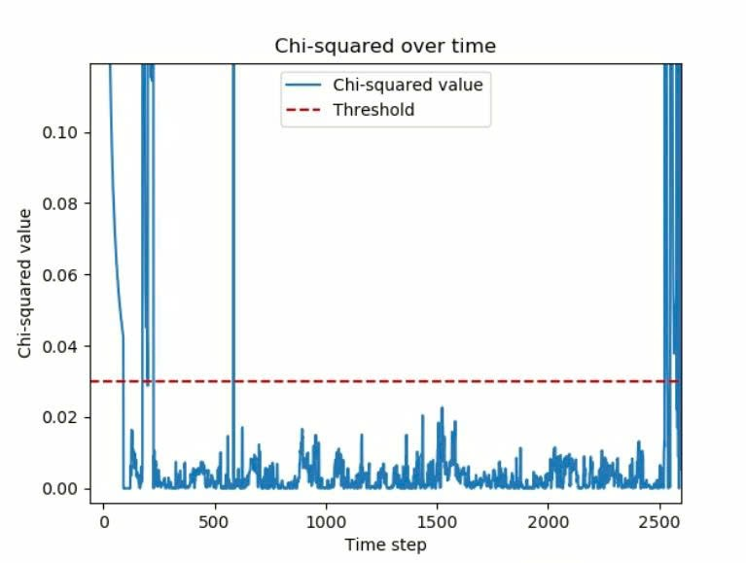

*Hình 10: Giá trị χ² và χ² threshold*

## 4.2. Phương pháp đánh giá sai số

Để định lượng hiệu suất của từng phương pháp ước lượng, chúng tôi tiến hành tính toán sai số giữa giá trị ước lượng và giá trị thực của vị trí (x,y) và góc θ của robot tại mỗi thời điểm.

Giá trị thực (ground truth) được xác định dựa trên vị trí toàn cục đã biết của các marker ArUco được bố trí cố định trong môi trường. Ngược lại, giá trị ước lượng được thu nhận từ các bộ lọc tương ứng (ví dụ: bộ lọc Kalman, bộ lọc hạt, v.v.).

Tại mỗi thời điểm iii, ký hiệu ($x_{i}$ ​, $y_{i}$ ​, $θ_{i}$) là trạng thái thực của robot, trong khi (${\hat{x}}_{i}, {\hat{y}}_{i}, {\hat{θ}}_{i}$) là trạng thái được ước lượng. Sai số tức thời được tính bằng trị tuyệt đối của hiệu giữa giá trị ước lượng và giá trị thực:

$e_{x}\left(i\right)= \left|{\hat{x}}_{i}- x_{i}\right|$*, $e_{y}\left(i\right)= \left|{\hat{y}}_{i}- y_{i}\right|$, $e_{θ}\left(i\right)= \left|{\hat{θ}}_{i}- θ_{i}\right|$*

Từ các sai số tức thời này, chúng tôi tính toán hai đại lượng đặc trưng để đánh giá độ chính xác của hệ thống:

* Sai số trung bình (Mean Error): là trung bình cộng của các sai số tuyệt đối trong toàn bộ chuỗi thời gian, được xác định như sau:
* Sai số trung bình theo x: $x= \frac{1}{N} \sum_{i=1}^{N}{e_{x}​(i)}$
* Sai số trung bình theo y: $y= \frac{1}{N} \sum_{i=1}^{N}{e_{y}​(i)}$
* Sai số trung bình theo $θ$: $θ= \frac{1}{N} \sum_{i=1}^{N}{e_{θ}​(i)}$
* Sai số cực đại (Peak Error): là giá trị sai số lớn nhất xảy ra trong suốt quá trình di chuyển của robot:
* Sai số cực đại theo x: $x= \max_{i}{e_{x}​(i)}$
* Sai số cực đại theo x: $y= \max_{i}{e_{y}​(i)}$
* Sai số cực đại theo x: $θ= \max_{i}{e_{θ}​(i)}$

## 4.3. Kết quả thực nghiệm trên các bộ lọc khác nhau

Bảng: Sai số vị trí cực đại của từng bộ lọc

|  |  |  |  |  |
| --- | --- | --- | --- | --- |
| Bộ lọc thực hiện | Thời gian chạy (s) | Sai số x cực đại (m) | Sai số y cực đại (m) | Sai số theta cực đại (rad) |
| EKF | 98 | 0.212 | 0.245 | 0.167 |
| AEKF | 96 | 0.094 | 0.089 | 0.033 |
| EKF chi bình | 92 | 0.142 | 0.137 | 0.042 |

Bảng: Sai số vị trí trung bình của từng bộ lọc

|  |  |  |  |  |
| --- | --- | --- | --- | --- |
| Bộ lọc thực hiện | Thời gian chạy (s) | Sai số x trung bình (m) | Sai số y trung bình (m) | Sai số theta trung bình (rad) |
| EKF | 98 | 0.12 | 0.134 | 0.167 |
| AEKF | 96 | 0.047 | 0.043 | 0.053 |
| EKF chi bình | 92 | 0.076 | 0.071 | 0.062 |

# CHƯƠNG 5: KẾT LUẬN

Trong bài báo này, chúng tôi đã đề xuất một hệ thống định vị trong nhà hoàn chỉnh, chi phí thấp, phù hợp với một xe tự động kích cỡ ADAS hoạt động trong một môi trường bản đồ đã biết trước. Giải pháp này tích hợp một hệ thống đo đạc tham chiếu, một khối ước lượng tư thế bằng đa cảm biến, cùng với một bộ điều khiển tương ứng. Bộ lọc Kalman mở rộng (EKF) tiêu chuẩn đã được cải tiến bằng cách điều chỉnh nhiễu một cách thích ứng và áp dụng kiểm định Chi-bình phương (χ²) để loại các phép đo ngoại lai, qua đó tăng khả năng robust trong các môi trường trong nhà đầy nhiễu. Hơn thế nữa, một bộ điều khiển back-stepping cũng được triển khai để kiểm chứng độ chính xác và tin cậy của việc ước lượng trạng thái trong các kịch bản điều khiển thực tế. Kết quả thực nghiệm cho thấy hệ thống hoàn toàn có khả năng lọc được các phép đo ArUco sai, đồng thời duy trì được độ chính xác định vị cao. Những phát hiện này khẳng định tiềm năng của phương pháp đề xuất trong các ứng dụng xe tự động trong nhà, đặc biệt tại những khu vực mà các giải pháp định vị truyền thống như GPS không khả dụng.

# TÀI LIỆU THAM KHẢO

[1] X. Zhong, Y. Zhou, and H. Liu, “Design and recognition of artifcial landmarks for reliable indoor self-localization of mobile robots,” International Journal of Advanced Robotic Systems, vol. 14, no. 1, p. 1729881417693489, 2017.

[2] C. Campos, R. Elvira, J. J. G. Rodr´ıguez, J. M. M. Montiel, and J. D. Tardos, “ORB-SLAM3: An accurate open-source library for ´ visual, visual–inertial, and multimap SLAM,” IEEE Transactions onRobotics, vol. 37, no. 6, pp. 1874–1890, 2021

[3] S. Kohlbrecher, O. von Stryk, J. Meyer, and U. Klingauf, “A ﬂexibleand scalable SLAM system with full 3D motion estimation,” in 2011 IEEE International Symposium on Safety, Security, and RescueRobotics, 2011, pp. 155–160

[4] S. Garrido-Jurado, R. Munoz-Salinas, F. J. Madrid-Cuevas, and M. J. ˜ Mar´ın-Jimenez, “Automatic generation and detection of highly reliable fiducial markers under occlusion,” Pattern Recognition, vol. 47, no. 6, pp. 2280–2292, 2014

[5] E. Olson, “AprilTag: A robust and ﬂexible visual fducial system,” in 2011 IEEE International Conference on Robotics and Automation, 2011, pp. 3400–3407.

[6] B.-S. Cho, W.-s. Moon, W.-J. Seo, and K.-R. Baek, “A dead reckoninglocalization system for mobile robots using inertial sensors and wheel revolution encoding,” Journal of Mechanical Science and Technology, vol. 25, no. 11, pp. 2907–2917, Nov 2011.

[7] P. Nazemzadeh, D. Fontanelli, D. Macii, and L. Palopoli, “Indoor localization of mobile robots through QR code detection and dead reckoning data fusion,” IEEE/ASM N. Kayhani, A. Heins, W. Zhao, M. Nahangi, B. McCabe, and A. P. Schoelligb, “Improved tag-based indoor localization of UAVs using extended Kalman flter,” in Proceedings of the ISARC. InternationalSymposium on Automation and Robotics in Construction, Banff, AB,Canada, 2019, pp. 21–24 E Transactions on Mechatronics, vol. 22, no. 6, pp. 2588–2599, 2017

[8] N. Kayhani, A. Heins, W. Zhao, M. Nahangi, B. McCabe, and A. P. Schoelligb, “Improved tag-based indoor localization of UAVs using extended Kalman flter,” in Proceedings of the ISARC. InternationalSymposium on Automation and Robotics in Construction, Banff, AB,Canada, 2019, pp. 21–24.

[9] A. Skobeleva, V. Ugrinovskii, and I. Petersen, “Extended Kalman flter for indoor and outdoor localization of a wheeled mobile robot,” in 2016 Australian Control Conference (AuCC), 2016, pp. 212–216

[10] T. L. Song and J. L. Speyer, “The modifed gain extended Kalman flter and parameter identifcation in linear systems,” Automatica, vol. 22, no. 1, pp. 59–75, 1986

[11] S. Akhlaghi, N. Zhou, and Z. Huang, “Adaptive adjustment of noise covariance in Kalman flter for dynamic state estimation,” in 2017IEEE Power and Energy Society General Meeting, 2017.

[12] B. Brumback and M. Srinath, “A Chi-square test for fault-detection in Kalman flters,” IEEE Transactions on Automatic Control, vol. 32, no. 6, pp. 552–554, 1987.

[13] X. Li, S. Patel, D. Stronzek-Pfeifer and C. Büskens, "Indoor Localization for an Autonomous Model Car: A Marker-Based Multi-Sensor Fusion Framework," 2023 IEEE 19th International Conference on Automation Science and Engineering (CASE), Auckland, New Zealand, 2023, pp. 1-8, doi: 10.1109/CASE56687.2023.10260399.

[14] Ren, J.; Wu, T.; Zhou, X.; Yang, C.; Sun, J.; Li, M.; Jiang, H.; Zhang, A. SLAM, “Path Planning Algorithm and Application Research of an Indoor Substation Wheeled Robot Navigation System”, *Electronics 2022*, 11, 1838. <https://doi.org/10.3390/electronics11121838>.

[15] Hà Huy Giáp, Nguyễn Quang Đại, “RESEARCH AND DESIGN APPLICATION BACKSTEPPING CONTROLLER FOR MOBILE ROBOT WITH FOUR MECANUM-WHEEL”, *Journal of SCIENCE & TECHNOLOGY*, Vol. 59 - No. 3, June 2023

# PHỤ LỤC

Đoạn code của bộ điều khiển Back-stepping trên node controller với ngôn ngữ lập trình Python

|  |
| --- |
| def control_loop(self, event):  """ Apply backstepping control. """  e1 = np.array([self.x_d - self.x, self.y_d - self.y, self.theta_d - self.theta])  e1[2] = wrap_to_pi(e1[2]) # Gói góc sai số về [-pi, pi]  e2 = np.array([self.x_dot_d - self.x_dot, self.y_dot_d - self.y_dot, self.theta_dot_d - self.theta_dot])  # Velocity predict  eta_dot_d = np.array([self.x_dot_d, self.y_dot_d, self.theta_dot_d])  v_d = eta_dot_d + self.k1 * e1  # Áp dụng ma trận nghịch đảo Jacobian  J = np.array([[np.cos(self.theta), -np.sin(self.theta), 0],  [np.sin(self.theta), np.cos(self.theta), 0],  [0, 0, 1]])  J_inv = np.linalg.pinv(J) # Dùng pseudo-inverse thay vì nghịch đảo    u = np.dot(D(), (self.k2 * e2 + np.dot(J_inv, v_d) + np.dot(J.T, e1))) + self.n_zeta(self.x_dot, self.y_dot, self.theta_dot) |

Đoạn code của bộ lọc EKF trên node filter với ngôn ngữ lập trình Python

|  |
| --- |
| def predict(self, u_t):  global pre_v  global acc_prev  """ Bước dự đoán trạng thái với đầu vào điều khiển u_t = [omega, v] """  phi_t = self.x_t[2, 0] # Góc quay hiện tại  v_t = self.x_t[3, 0] # Vận tốc hiện tại  # Ma trận Jacobian F_t  F_t = np.array([  [1, 0, -self.dt * v_t * np.sin(phi_t), self.dt * np.cos(phi_t)],  [0, 1, self.dt * v_t * np.cos(phi_t), self.dt * np.sin(phi_t)],  [0, 0, 1, 0],  [0, 0, 0, 1]  ])  acc = 0.8 * acc_prev + 0.2 * (u_t[0] - pre_v)  # Ma trận điều khiển B_t  B_t = np.array([  [np.cos(phi_t) * dt * u_t[0]],  [np.sin(phi_t) * dt * u_t[0]],  [u_t[1]],  # [u_t[0]-pre_v]  [acc]  ])  # Dự đoán trạng thái mới  self.x_t = self.x_t + B_t # x_t|t-1 = f(x_t-1, u_t)  acc_prev = acc  self.P_t = F_t @ self.P_t @ F_t.T + self.Q_t # Cập nhật ma trận hiệp phương sai P_t|t-1  self.x_t[2, 0] = np.arctan2(np.sin(self.x_t[2, 0]), np.cos(self.x_t[2, 0]))  def update(self, z_t):  """ Bước cập nhật trạng thái với đo lường mới z_t = [x_meas, y_meas, phi_meas] """  # Sai số đo lường (Innovation)  d_t = z_t - self.H_t @ self.x_t  # Ma trận hiệp phương sai của Innovation  S_t = self.H_t @ self.P_t @ self.H_t.T + self.R_t  # Tính Kalman Gain  K_t = self.P_t @ self.H_t.T @ np.linalg.inv(S_t)  # Cập nhật trạng thái  self.x_t = self.x_t + K_t @ d_t  self.P_t = (np.eye(4) - K_t @ self.H_t) @ self.P_t  self.x_t[2, 0] = np.arctan2(np.sin(self.x_t[2, 0]), np.cos(self.x_t[2, 0])) |

# BÀI BÁO VÀ LỜI CẢM ƠN

**INDOOR LOCALIZATION FOR MECANUM-WHEELED MOBILE ROBOT: A VISION-BASED LOCALIZATION FRAMEWORK**

**(Định vị trong nhà cho robot di động sử dụng bánh xe Mecanum: Khung định vị dựa trên thị giác máy tính)**

Trinh Dang Bao Duc1,2,3_2113239_Control Engineering and Automation, Bach Ngoc Phu1,2,3 _2114409_Control Engineering and Automation, Bui Minh Duc1,2,3 _2110130_Control Engineering and Automation, Nguyen Trong Tai1,3, *

1 Faculty of Control Engineering and Automation, Ho Chi Minh City University of Technology (HCMUT), 268 Ly Thuong Kiet Street, District 10, Ho Chi Minh City, Vietnam

2 Office for International Study Programs, Ho Chi Minh City University of Technology (HCMUT), 268 Ly Thuong Kiet Street, District 10, Ho Chi Minh City, Vietnam

3 Vietnam National University Ho Chi Minh City, Linh Trung Ward, Thu Duc District, Ho Chi Minh City, Vietnam

* Corresponding author: [nttai@hcmut.edu.vn](mailto:nttai@hcmut.edu.vn)

**Abstract**

This paper addresses the problem of indoor localization and autonomous navigation for a Mecanum-wheeled mobile robot operating in environments without LiDAR sensing. A vision-based localization framework is developed by fusing information from ArUco marker detections, inertial measurement units, and wheel odometry. Two estimate methods - a regular Extended Kalman Filter (EKF) with χ²-based statistical testing for measurement outlier rejection and an Adaptive Extended Kalman Filter (AEKF) with online noise covariance adaptation - are used and compared methodically. A nonlinear Backstepping controller is created to allow for accurate trajectory tracking while taking into consideration the particular kinematic limitations of the Mecanum platform. The complete system is experimentally validated in a structured indoor environment, demonstrating the comparative performance of the localization algorithms and the effectiveness of the control strategy. The proposed approach provides a low-cost, reliable solution for LiDAR-free indoor navigation of omnidirectional mobile robots.

***Keywords:*** *indoor localization, multi-sensor fusion, ArUco markers, Adaptive Extended Kalman Filter, χ²-testing, mecanum robot, nonlinear control, autonomous navigation*

1. **Introduction**

The use of autonomous mobile robots in indoor environments is expanding, with small-scale platforms playing a key role in prototyping algorithms for larger systems. This paper presents an integrated sensor fusion system for an ADAS model vehicle, offering a comprehensive platform to test autonomous driving algorithms before real-world deployment.

While GPS is widely used for outdoor localization, it is ineffective in constrained indoor environments, necessitating specialized indoor solutions. Accurate localization is essential for autonomous systems, as modules like motion planning and control depend on precise positional data. LiDAR (Light Detection and Ranging) enables high-precision scanning, making it suitable for mapping and relative localization in reflective indoor settings. Platforms such as TurtleBot3 and Clearpath Jackal are equipped with LiDAR sensors to support SLAM and navigation tasks [1]. However, LiDAR systems are often costly and power-intensive, which limits their suitability for small-scale robots or budget-constrained applications.

Another approach involves acoustic-based indoor positioning systems, where robots determine their position using ultrasonic signals emitted from beacons installed in the environment. Such systems have been implemented in service robots like Keenon T1 and Savioke Relay [2]. Nevertheless, these methods are often susceptible to environmental noise, resonance, and obstructions, which degrade localization accuracy and stability.

Single-modality localization methods have inherent limitations, making multi-sensor fusion essential. Integrating vision, IMU, and wheel odometry leverages the strengths of each sensor, with fusion algorithms like EKF, AEKF, and χ²-enhanced EKF showing strong performance indoors. This study proposes and evaluates a vision-based localization system using ArUco markers fused with IMU and encoder data to provide accurate, robust state estimation for an indoor ADAS model vehicle.

1. **Methods and Implementation**

**2.1 Sensor setup and physical parameters of model robot**

***Table 1.*** *Physical parameters of the mobile robot*

|  |  |  |
| --- | --- | --- |
| Parameter | Value | Meaning |
| m | 6 | Mass of Robot |
| Iα | 0.24328 kg.m2 | Moment of inertia around z axis |
| r | 0.035 m | Radius of robot wheel |
| L1 | 0.11 m | Distance from robot center to wheel along vertical axis |
| L2 | 0.10 m | Distance from robot center to wheel along horizontal axis |



***Figure 1.*** *Hardware setup of the Mecanum Robot*

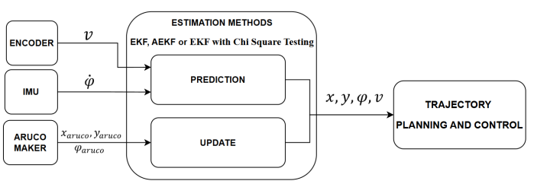

***Figure 2.*** *Scheme design of the indoor autonomous driving framework Robot*

Our indoor localization system is implemented on a custom Mecanum-wheeled mobile robot, equipped with an onboard IPC for centralized processing, a 1080p RGB camera for ArUco marker detection, and a BNO055 IMU for yaw rate sensing. Each CHR-GM37-520 motor is encoder-equipped and controlled via an Arduino ATmega 2560. Hardware specifications are listed in Tables 1, and the setup is shown in Fig. 1. The localization, trajectory planning, and control algorithms are implemented on the Mecanum-wheeled mobile robot platform described in Sec.2.1. Fig. 2 illustrates the complete indoor autonomous navigation framework, where localization relies on three sensing sources. As outlined previously, wheel velocities and yaw rate are obtained from the encoders and the IMU, respectively, and serve as inputs for the prediction step in the sensor fusion module. The update step utilizes position and orientation measurements from ArUco markers detected by the onboard RGB camera. The fused state estimate (x, y, φ, v) is then passed to a trajectory planner.

**2.1 Kinematic and dynamic model of the mobile robot system**

**2.1.1 Kinematic model**

Consider a mobile robot with an inertial frame (*xi, yi*) and a body-fixed frame (*xb, yb*) centered at point B, which represents the geometric center of the robot. The state variables include the position (*x, y*) and orientation *θ* of the robot in the inertial frame. The body-frame velocities consist of longitudinal velocity *u*, lateral velocity *v* and angular velocity ω (around the vertical axis through point B). Following [3], the kinematic relationship between the two frames is given by:

$\dot{ƞ}=J(θ).ζ$ (1)

Where:

$$ƞ=\left[\begin{matrix}x \\ y \\ θ\end{matrix}\right]; ζ=\left[\begin{matrix}u \\ v \\ ω\end{matrix}\right]; J(θ)=\left[\begin{matrix}\cos{(θ)} & -sin{(θ)} & 0 \\ \sin{(θ)} & \cos{(θ)} & 0 \\ 0 & 0 & 1\end{matrix}\right]$$

**2.1.2 Dynamic model**

The dynamic behavior of the mobile robot is modeled using the Lagrangian approach. The system is characterized by its mass m, moment of inertia $I_{a}$, and body-frame velocities *u, v, ω*. The Lagrangian is:

*L = KE − PE*  (2)

where the potential energy PE = 0, assuming motion on a flat surface. The kinetic energy KE consists of translational and rotational components. The kinetic energy is given by:

$KE=0.5m\left[{\dot{x}}_{c}^{2}+{\dot{y}}_{c}^{2}\right]+0.5I_{α}ω^{2}$ (3)

Using the velocity transformation: ${\dot{x}}_{c}=u-y_{bc}ω$*; ${\dot{y}}_{c}=v+x_{bc}ω$,* we get:

$L=0.5m\left(u^{2}-2uωy_{bc}+v^{2}+2vωx_{bc}+ω^{2}\left[x_{bc}^{2}+y_{bc}^{2}\right]\right)+0.5I_{α}ω^{2}$ (4)

Applying the Lagrangian formulation with generalized velocities *u*, *v* and *ω*, the expressions for force and torque components can be derived as shown in [3].

$D\dot{ζ}+n(ζ)=τ$ (5)

Where: $ζ= {\left[u, v,ω\right]}^{T}$ is the velocity vector in the body frame, D is the inertia matrix, $n(ζ)$ represents the nonlinear terms, and $τ$ is the vector of generalized forces and torques.

**2.2 Backstepping control design**

**2.2.1 Kinematic and dynamic equations**

As presented in [4], the robot's system of equations is described as:

$\left\{\begin{aligned}\dot{ƞ}=J(ƞ).ζ \\ \dot{ζ}=D^{-1}[τ-n(ζ)]\end{aligned}\right.$ (6)

This system can be rewritten in a control-affine form as:

$\left\{\begin{aligned}\dot{x}=f_{1}(x_{1})+g_{1}(x_{1})x_{2} \\ \dot{x_{2}}=f_{2}(x_{1},x_{2})+g_{2}(x_{1},x_{2})u\end{aligned}\right.$ (7)

Where:

$x_{1}=ƞ, x_{2}=ζ, u =τ$

$f_{1}\left(x_{1}\right)=0, g_{1}\left(x_{1}\right)=J\left(ƞ\right)$

$f_{2}\left(x_{1},x_{2}\right)=D^{-1}\left[-n\left(ζ\right)\right], g_{2}(x_{1},x_{2})=D^{-1}$

* $J(ƞ)$ is the Jacobian matrix

Let $x_{1d}=ƞ_{d}$ be the desired reference value, with its first and second derivatives denoted as ${\dot{x}}_{1d}={\dot{ƞ}}_{d}$, ${\ddot{x}}_{1d}={\ddot{ƞ}}_{d}$. Define the tracking error as $e_{1}=x_{1d}-x_{1}$. The objective control is to ensure that $e_{1}→0$ and ${\dot{e}}_{1}→0$.

**2.2.2 Backstepping controller design**

To design a stabilizing control law, we adopt the backstepping method as presented in [4]. Let $e_{1}=x_{1d}-x_{1}$ and define a Lyapunov function $V_{1}= 0.5e_{1}^{2}$. Assuming $e_{1}→0,$ the virtual control $x_{2d}$ ​ is selected to stabilize the first subsystem.

The second step introduces the actual control input *u* to stabilize the error $e_{2}=x_{2d}-x_{2}$. A composite Lyapunov function $V_{2}=V_{1}+ 0.5e_{2}^{2}=0.5(e_{1}^{2}+e_{2}^{2})$ is considered. Following the derivation in [3], the control input is chosen to ensure ${\dot{V}}_{2} =-k_{1}e_{1}^{2}-k_{2}e_{2}^{2}<0,$ with positive constants $k_{1}$, $k_{2}$, leading to the final control law:

$$u=g_{2}^{-1}(x, t)(k_{2}e_{2}+g_{1}^{-1}(x_{1})({\ddot{x}}_{1d}+k_{1}{\dot{e}}_{1})$$

$+g_{1}^{T}(x_{1})e_{1}-f_{2}(x, t))$ [4] (8)

This control law satisfies the Lyapunov stability condition:

$$u=D\left[k_{2}e_{2}+J^{-1}\left(ƞ\right)\left({\ddot{ƞ}}_{d}+k_{1}{\dot{e}}_{1}\right)+J^{T}\left(ƞ\right).e_{1}\right]$$

$+n(ζ)$ (9)

**2.2 ArUco marker mearsurement**

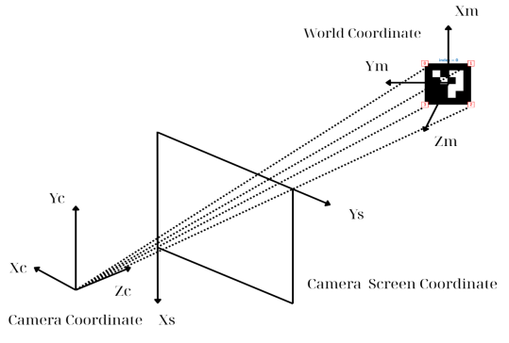

***Figure 3.*** *PnP estimates the pose of markers relative to the camera frame*

AruCo is a widely used, low-cost fiducial marker system for indoor robotic applications. Accurate pose estimation from detected markers requires prior camera calibration, which provides the intrinsic matrix and distortion coefficients needed to correct lens distortion.

Let (*XC, YC, ZC*) be the 3D coordinates of marker corners in the camera frame, and (*Xs, Ys*) be their 2D pixel coordinates in the image. The transformation from each 3D point (*xci, yci, zci*) to its corresponding 2D pixel location (*xsi, ysi*) is described by a projection equation:

$\left[\begin{aligned} x_{si } \\ { y}_{si} \\ 1 \end{aligned}\right]=\left[\begin{aligned}{ f}_{x} \\ 0 \\ 0\end{aligned} \begin{aligned} 0 \\ f_{y} \\ 0 \end{aligned}\begin{aligned} x_{s0} \\ { y}_{s0} \\ 1\end{aligned} \right]\left[\begin{aligned}r_{11 } \\ r_{21} \\ r_{31 }\end{aligned}\begin{aligned}r_{12} \\ r_{22} \\ r_{32}\end{aligned}\begin{aligned}{ r}_{13} \\ { r}_{23} \\ { r}_{33}\end{aligned}\begin{aligned}{ t}_{1} \\ { t}_{2} \\ t_{3}\end{aligned}\right]\left[\begin{aligned}{ x}_{ci } \\ { y}_{ci} \\ { z}_{ci} \\ 1 \end{aligned}\right]$ (10)

Where i $∈$ {1,2,3,4}corresponds to the four corner points of the marker. The values (*xs0, ys0*)denote the coordinates of the principal point, and *fx*, *fy* are the scale factors in *Xs* and *Ys* axes. These four parameters are components of the camera intrinsic matrix. In addition, *rij* and *ti* represent the elements of the rotation matrix *Rc* and the translation vector *Tc* respectively. Once the *Rc* and *Tc* matrices are obtained [6], the relative orientation angle *ϕ1* and the distance ddd from the ArUco marker to the robot can be computed using the following equation:

$φ_{2}=arctan⁡(\frac{{-r}_{31}}{\sqrt{{r_{32}}^{2}+{r_{33}}^{2}}}$) (11)

$d=\sqrt{{{(t}_{1}+l_{lat})}^{2}+{{(t}_{3}+l_{lon})}^{2}}$ (12)

At this point, $l_{lat}$ and $l_{lon}$ represent the relative lateral and longitudinal offsets (in meters) between the camera and the robot’s center in the real-world coordinate system. Each ArUco marker is pre-defined with a known pose in the world frame, consisting of (*x0, y0, ϕ0*), where *x0* and *y0*​​ are the global coordinates and *ϕ0*​ is the marker's orientation. The global position of the robot can then be estimated using the relative distance *d*, the relative angle *ϕ1* and the known global pose of the detected ArUco marker. The robot's orientation in the global frame, denoted as ${}_{robot}$, is computed as: ${}_{robot}=φ_{1}+φ_{0}$. During the setup phase, the camera is assumed to be rigidly mounted and aligned with the robot’s center axis. Therefore, the longitudinal offset $l_{lon}$ is set to zero. The orientation corrections $φ_{2}$ and $φ$ are calculated as follows:

$φ_{2}=arctan⁡\left(\frac{t_{1}}{t_{3}+l_{lon}}\right)$, $φ_{3}= φ_{robot}-φ_{2}$ (13)

Finally, the position of the robot in the global coordinate frame, expressed in meters, can be computed as:

$x_{robot} =x_{0}-dcos(φ_{3})$*, $y_{robot} =y_{0}-dsin(φ_{3})$* (14)

Since the acquired image frames are often affected by noise due to lighting conditions, color variations, and other environmental factors, the estimated pose values may become unstable or inaccurate. To enhance the robustness and precision of pose estimation, we propose applying additional filtering techniques. Specifically, a Low-Pass Filter (LPF) [7] is employed with a smoothing factor α = 0.05, applied uniformly to the x, y positions and the orientation angle ϕ.

In scenarios where the robot fails to detect ArUco markers, a dead-reckoning method is used to estimate its pose based on IMU and encoder data. The velocities $V_{x}$ and $V_{y}$ are derived from the encoders, while the angular velocity $ω_{t}$ comes from the IMU. The robot's pose at time t+Δt is updated as follows:

$x_{t+∆t}= x_{t} +(V_{x}.cos({}_{t}) - V_{y}.sin({}_{t})). ∆t$,

$y_{t+∆t}= y_{t} +(V_{x}.sin({}_{t}) - V_{y}.cos({}_{t})). ∆t$,

${}_{t+∆t}= {}_{t}+ω_{t}. ∆t$.

This ensures position estimation continues even without visual marker input.

This work assumes ideal placement of ArUco markers and reliable detection by the onboard camera

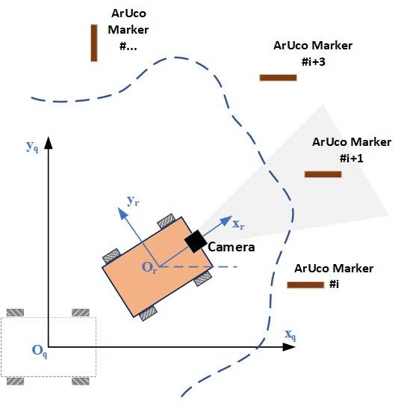

***Figure 4.*** *Single-track model with ArUco-based pose detection in the global frame*

* 1. **Estimation methods**

**2.3.1 EKF**

The goal of the EKF is to estimate the system's state from noisy control inputs and measurements, minimizing the estimation error. Each time step *t*, the EKF uses a dynamic model to predict the system's new state and the corresponding covariance matrix.

$x_{t|t-1}=f\left(x_{t-1},u_{t}\right)$*, $P_{t|t-1}=F_{t}P_{t-1}F_{t}^{T}+Q$* (15)

Where $f\left(x_{t-1},u_{t}\right)$ is the nonlinear system model, which in this study is a kinematic single-track model [8]; $Q_{t}$ is the process noise covariance matrix; $F_{t}$ is the Jacobian of $f\left(x_{t-1},u_{t}\right)$*,* obtained by first-order Taylor expansion around the previous state $x_{t-1}$.

$f\left(x_{t-1},u_{t}\right)=\left[\begin{matrix}\begin{matrix}x_{t-1}+∆t(v_{t-1}cos\left(φ_{t-1}\right)) \\ y_{t-1}+∆t(v_{t-1}sin\left(φ_{t-1}\right))\end{matrix} \\ \begin{matrix}φ_{t-1}+∆tω_{t} \\ v_{t-1}+∆v\end{matrix}\end{matrix}\right]$ (16)

Where $∆t$ is the time step, the yaw rate $ω_{t}$ [deg/sec] is measured by the IMU and is used as the control input of the system $u_{t}=ω_{t}$. The speed $v_{t-1}+∆v$ [m/sec] is obtained directly from the wheel encoders.

The system receives sensor data (camera) $z_{t}={[x_{aruco},y_{aruco}, φ_{aruco}]}^{T}$. This data is used in the update step to refine the state estimate $x_{t}$ and the covariance matrix $P_{t}$. First, we compute the innovation $d_{t}$, where $H_{t}=[I_{3x3} 0_{3x1}]$. Innovation represents the difference between the actual and predicted measurements. A small $d_{t}$ ndicates good sensor-model agreement, while a large value may suggest noise or model mismatch. To assess its significance, the residual covariance matrix $S_{t}$ is computed, reflecting the combined uncertainty from the predicted state *P* and sensor noise *R*. The Kalman Gain $K_{t|t-1}$ determines the weighting between the model prediction and the new measurement. The estimated state and covariance are then updated accordingly.

$x_{t}=x_{t|t-1}+K_{t}d_{t}$, $P_{t}=[Ι-K_{t}d_{t}]P_{t|t-1}^{-1}$ (17)

The updated state always lies between the prediction and the measurement, weighted by the confidence in each. After updating the covariance matrix, the uncertainty of the state decreases.

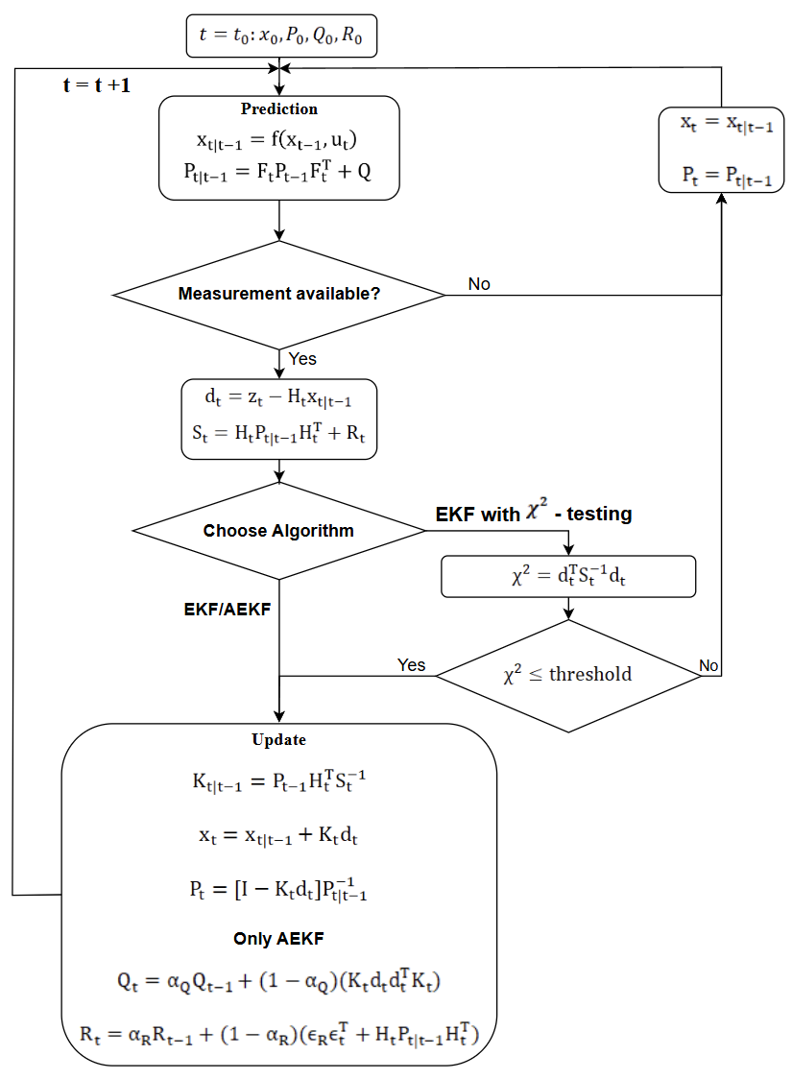

***Figure 5.*** *Block diagram of EKF family with Adaptation and χ²-based Filtering*

**2.3.2 AEKF**

In addition to EKF, we also experimented with the AEKF filter [9], which updates the process and measures noise matrices dynamically rather than using fixed values. Following the method in [10], we compute the residual $ε_{t}=z_{t}-H_{t}x_{t}$. This represents the error between the actual measurement and the inferred measurement from the updated state. Therefore, the process noise and measurement noise matrices are adaptively calculated during the update phase*.*

$Q_{t}=α_{Q}Q_{t-1}+(1-α_{Q})(K_{t}d_{t}d_{t}^{T}K_{t})$ (18)

$R_{t}=α_{R}R_{t-1}+(1-α_{R})(ε_{t}ε_{t}^{T}+H_{t}P_{t|t-1}H_{t}^{T})$ (19)

**2.3.3 EKF with $χ^{2}$-testing**

In the EKF with $χ^{2}$-testing [5], the chi-squared test is used to detect faulty sensor measurements. The $χ^{2}$ value is computed from the innovation error, normalized by the innovation covariance matrix, as follows:

$χ^{2}=d_{t}^{T}S_{t}^{-1}d_{t}$*, $χ^{2}≤threshold$* (20)

If the $χ^{2}$ value exceeds an experimentally defined threshold, the measurement is rejected as an outlier and skipped in the EKF update. Otherwise, correction proceeds as usual. This safeguards the localization system from major errors, ensuring stability and accuracy in noisy conditions.

1. **Results and Discussion**

***Table 2.*** *Configuration parameters for EKF family*

|  |  |
| --- | --- |
| Parameters | Values |
| threshold | 0.03 |
| $$Q_{t0}$$ | [0.2, 0.2, 0.1, 0.02] |
| $$R_{t0}$$ | [0.005, 0.005, 0.001] |
| $$P_{t0}$$ | [0.1, 0.1, 0.1, 0.1] |

To evaluate trajectory tracking performance, we compare the robot’s estimated and ground-truth values of x, y, and yaw angle across different algorithms. As the Backstepping controller depends on state estimates, we also assess how estimation accuracy influences control performance by analyzing both estimated and ground-truth positions on the global map.

The reference trajectory is a circular path with a 1-meter radius. Localization is achieved using 12 ArUco markers placed at known positions ($x_{aruco}$, $y_{aruco}$, $φ_{aruco}$). The selected process and measurement noise covariance matrices $Q_{t}$, $R_{t}$ (shown in Table 3) are applied to all methods. For EKF and EKF with χ² threshold, these matrices remain constant $Q_{t}$ = $Q_{t0}$ and $R_{t}$ = $R_{t0}$, while AEKF dynamically adjusts them using scaling factors *αQ**and αR.* The best configuration for AEKF was found to be {*αQ*, *αR*} = {0.95, 1}. The χ² threshold was set to 0.03 for the corresponding method.

Figures 6–8 show trajectory tracking results: ground-truth positions from ArUco markers (green), estimated positions (blue), and the reference trajectory (red).

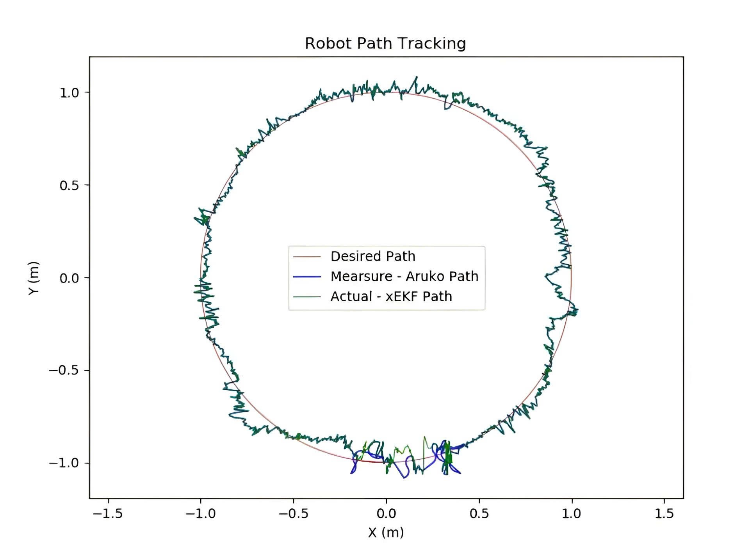

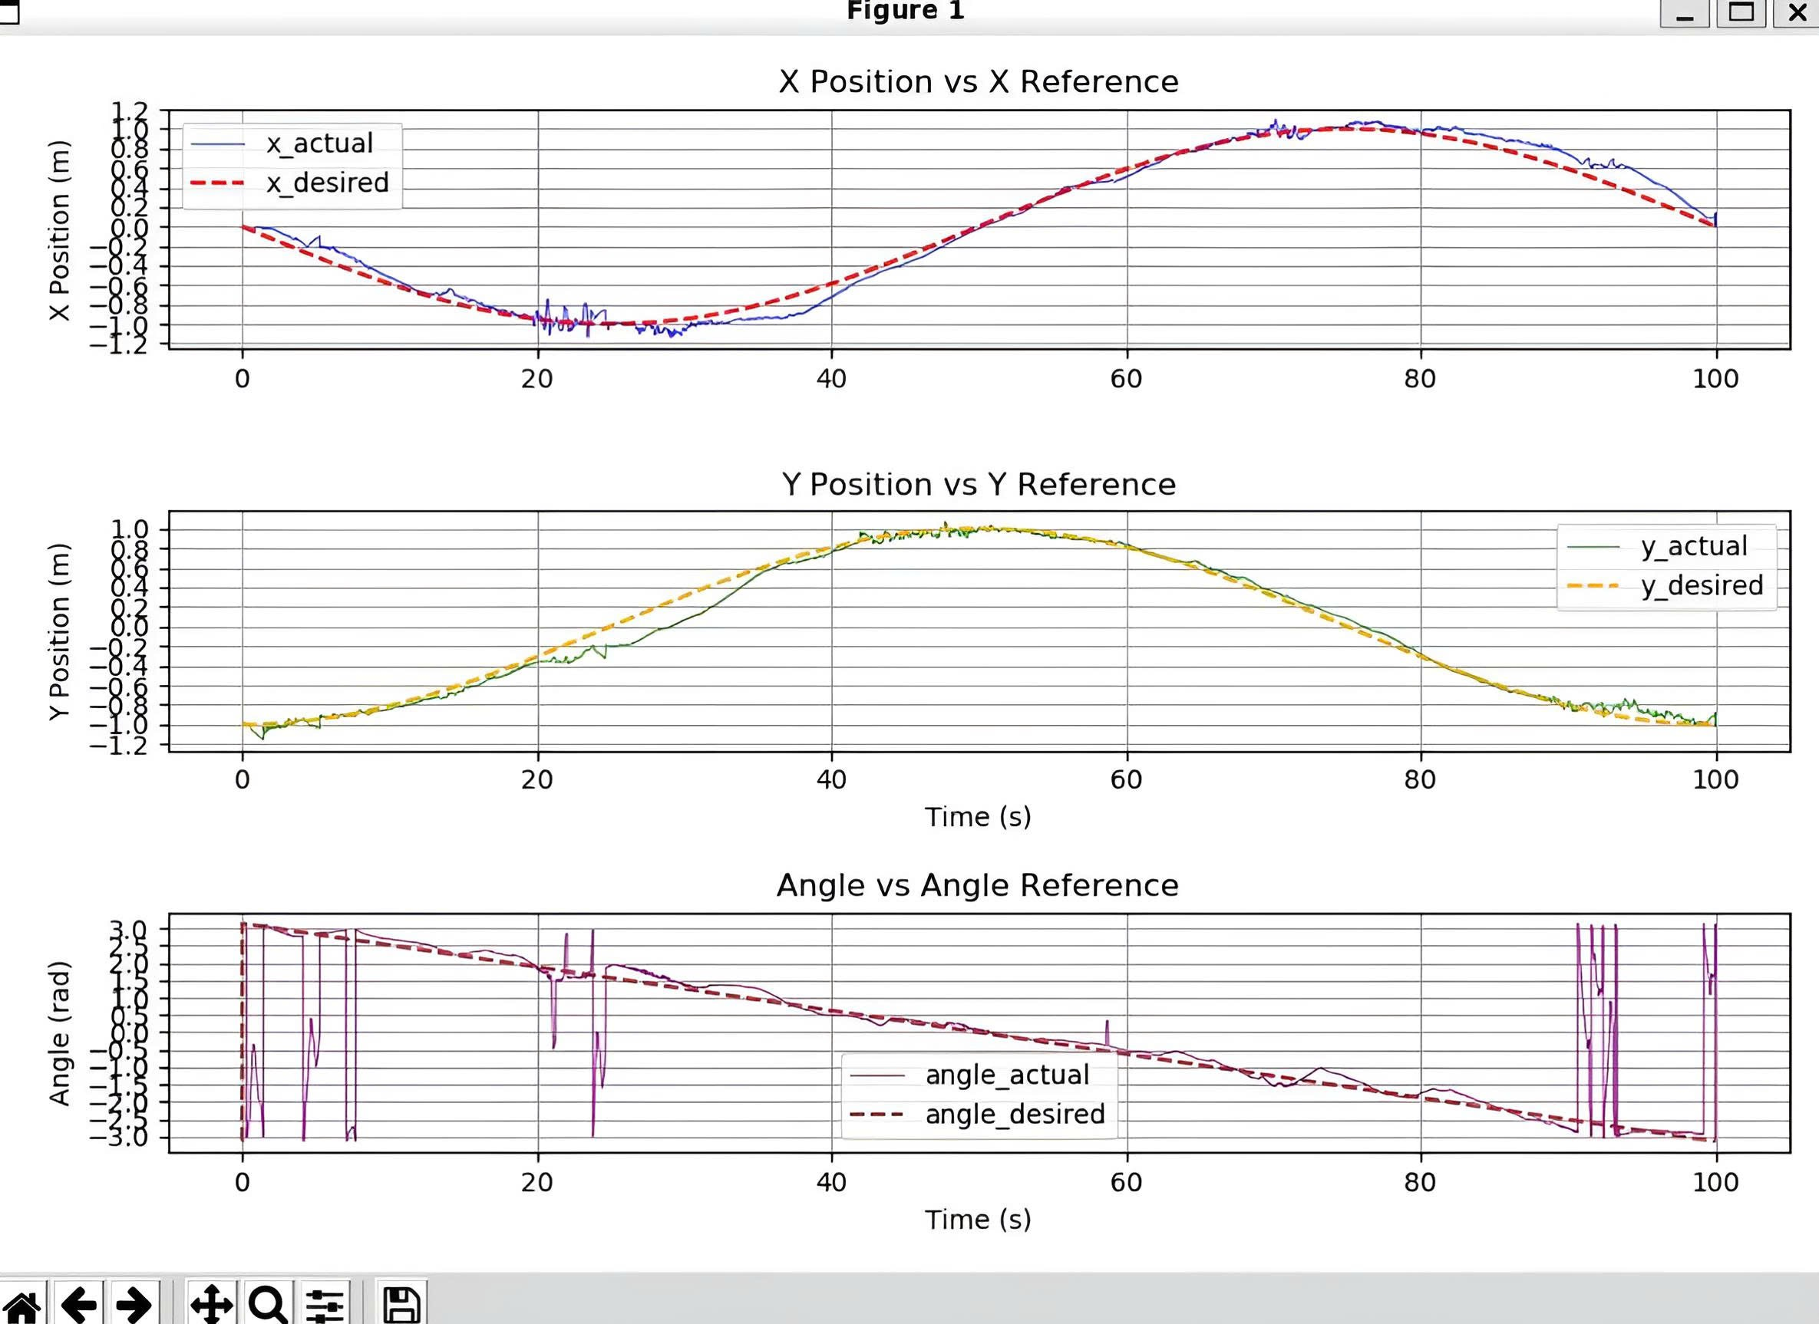

***Figure 6.*** *EKF path and position error*

In Figure 6, the EKF enables the robot to follow the reference path but suffers from notable estimation errors, particularly in yaw, due to sensor noise.

Figure 7 illustrates the benefits of adaptive covariance tuning in AEKF. The estimated trajectory is smoother and more closely aligned with the reference, indicating better noise handling and estimation accuracy. Figure 8 shows that EKF with χ² thresholding also performs well under uncertainty, similar to AEKF.

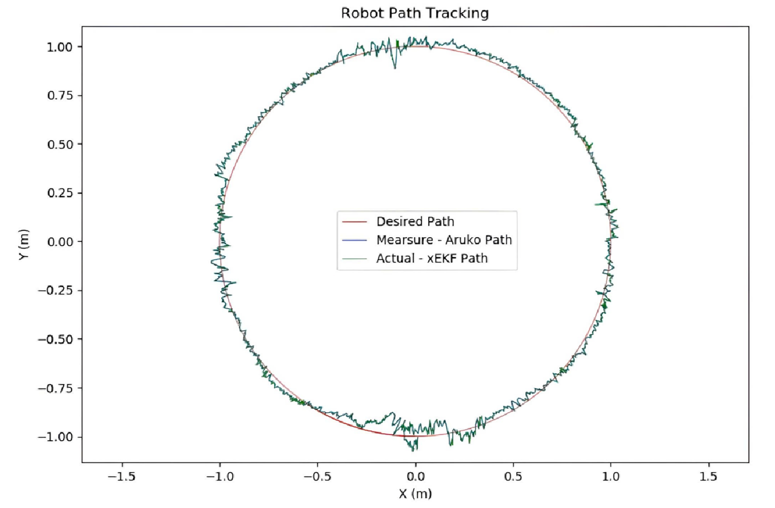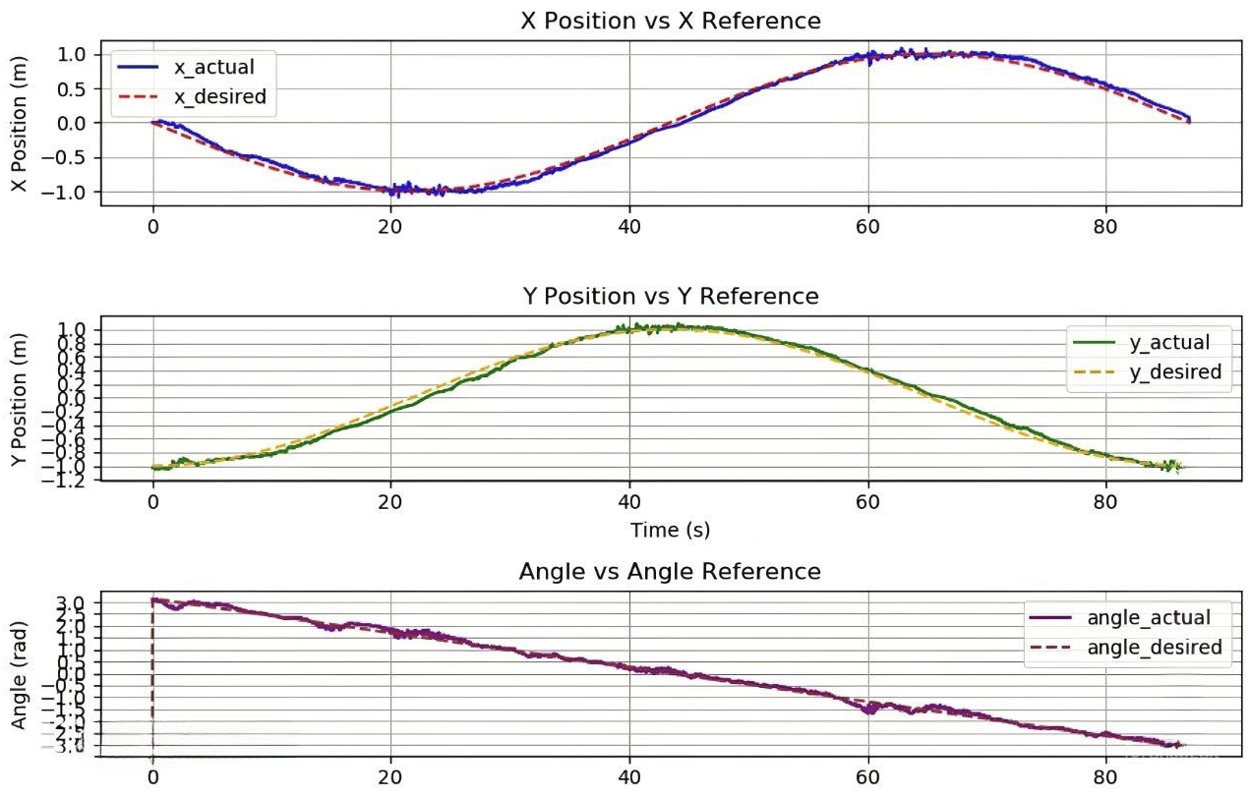

***Figure 7.*** *AEKF path and position error*

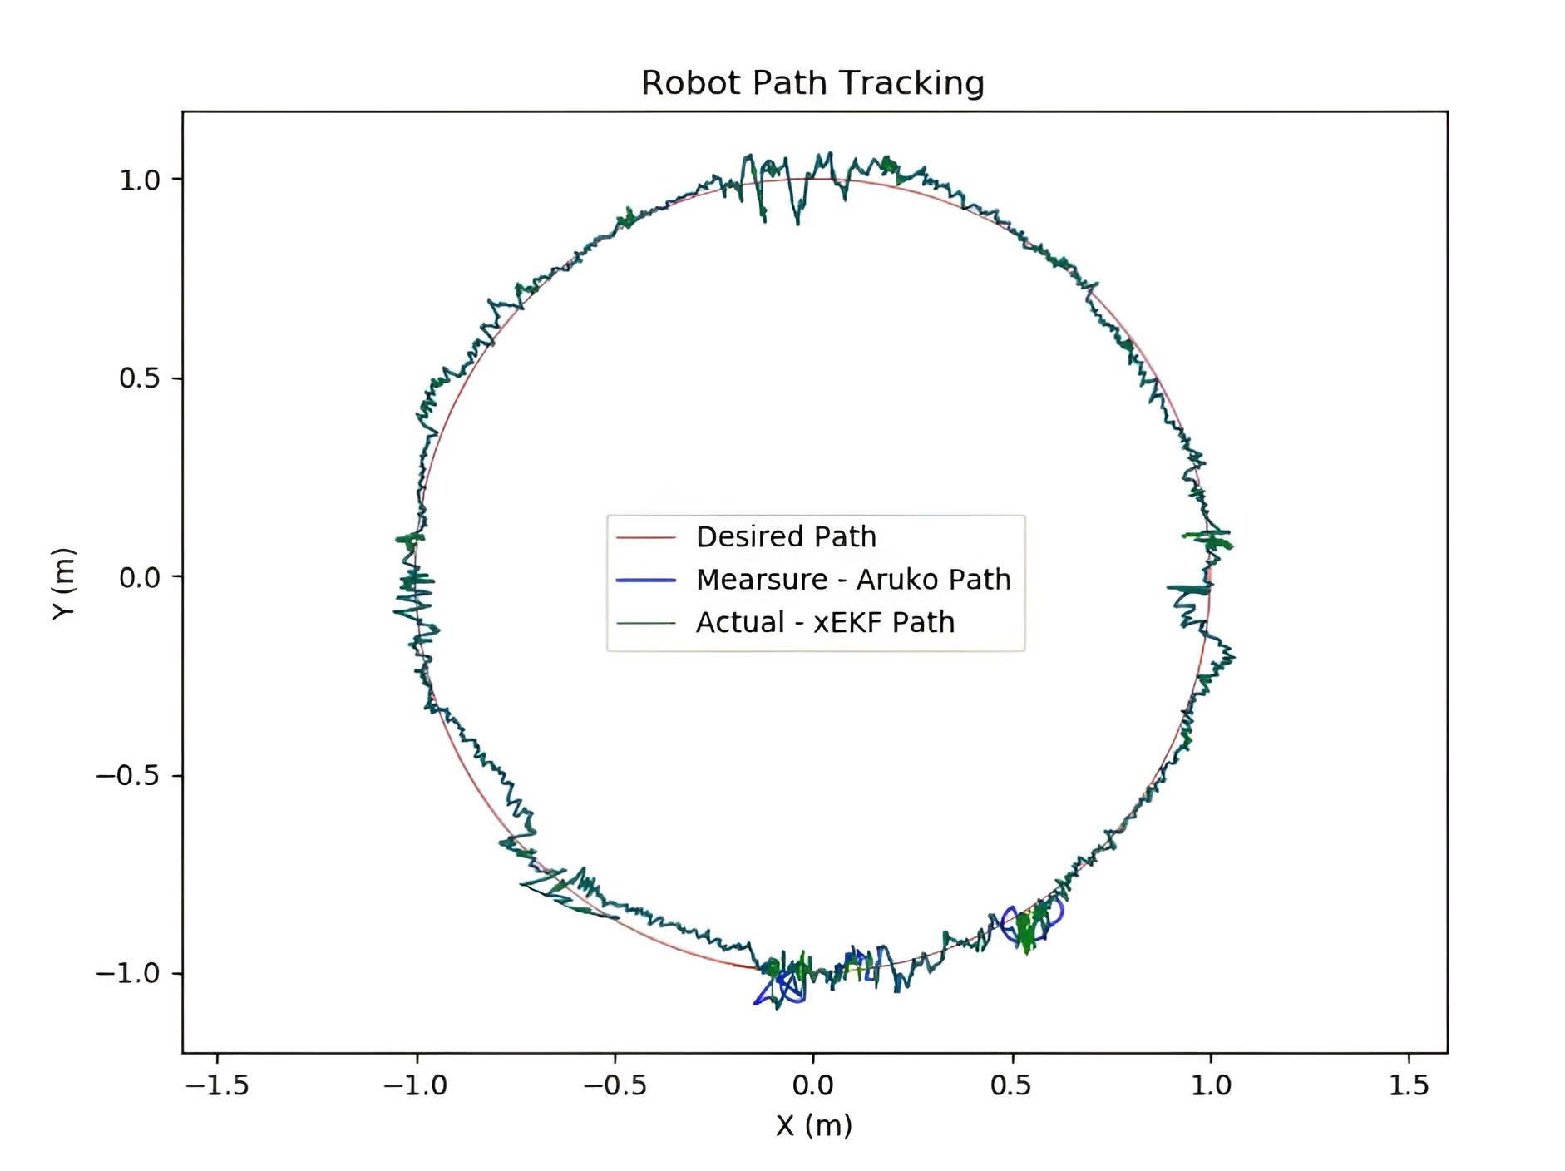

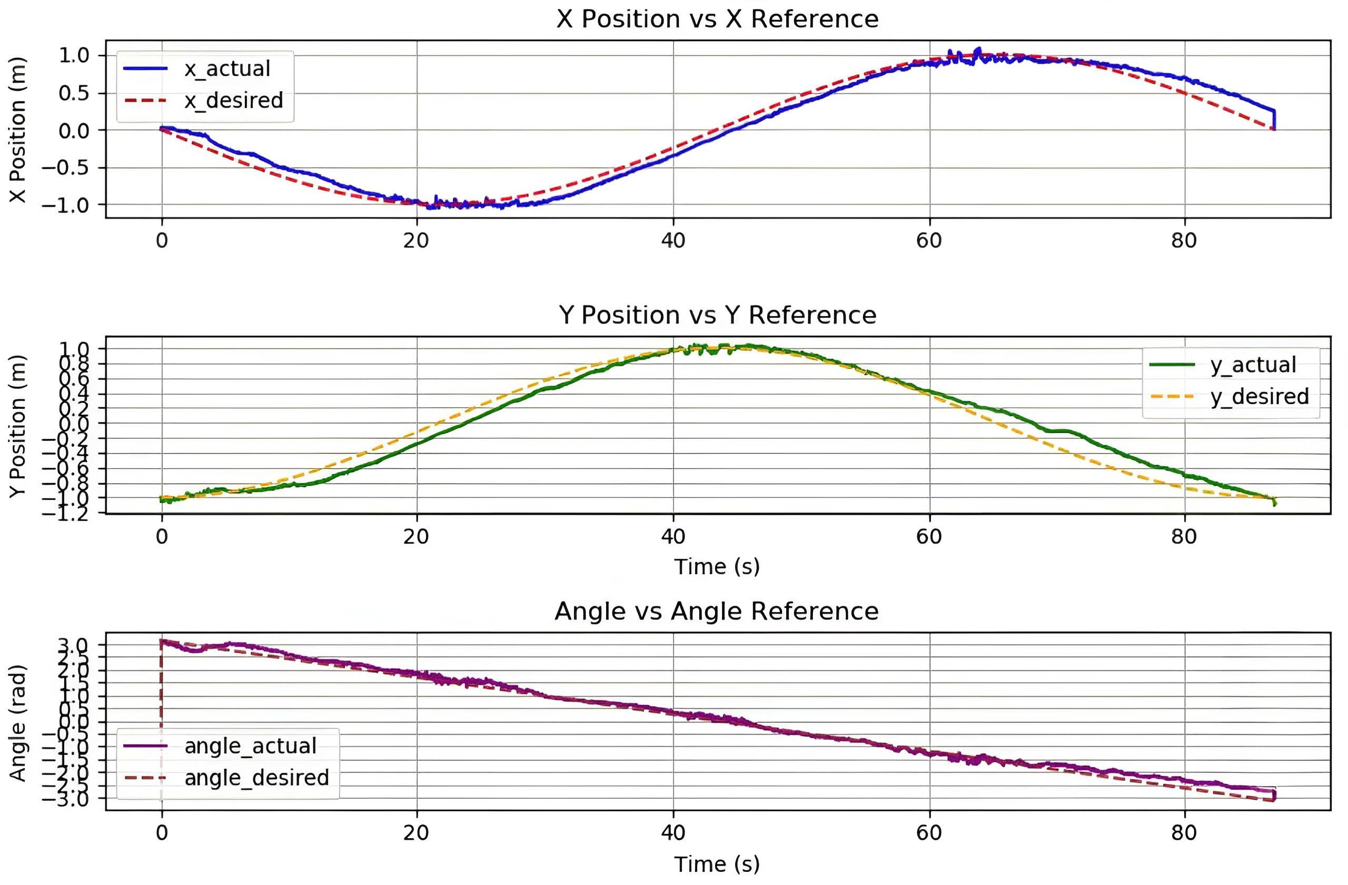

***Figure 8.*** *EKF with χ² threshold path and position error*

Figure 9 highlights the role of an appropriate χ² threshold in rejecting outliers. Initially, floor noise caused large deviations, but once calibrated, the method produced accurate tracking. This confirms that the χ²-based outlier rejection effectively enhances localization in noisy environments.

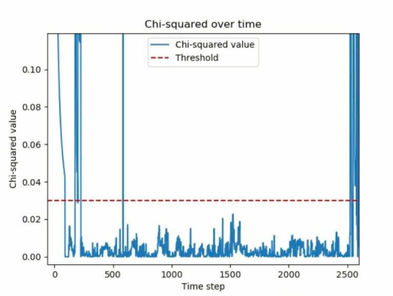

***Figure 9.*** *χ² value and χ² threshold*

To quantify the performance of each estimation method, we calculated the error between the estimated and ground-truth values of the robot’s position (x, y) and orientation θ at each time step. The ground truth is derived from the known global positions of ArUco markers, while the estimated values come from the respective filters. Let ($x_{i}$ ​, $y_{i}$ ​, $θ_{i}$) be the ground-truth pose at timestamp i, and (${\hat{x}}_{i}, {\hat{y}}_{i}, {\hat{θ}}_{i}$) be the corresponding estimated pose. The instantaneous errors are computed as:

$e_{x}\left(i\right)= \left|{\hat{x}}_{i}- x_{i}\right|$*, $e_{y}\left(i\right)= \left|{\hat{y}}_{i}- y_{i}\right|$, $e_{θ}\left(i\right)= \left|{\hat{θ}}_{i}- θ_{i}\right|$*

The mean error is the average of the absolute errors over the full trajectory. Mean error in $x= \frac{1}{N} \sum_{i=1}^{N}{e_{x}​(i)}$, similar for y and $θ$.

***Table 3.*** *Mean localization errors of each filter*

|  |  |  |  |  |
| --- | --- | --- | --- | --- |
| Filter | Time (s) | Mean $e_{x}$ (m) | Mean $e_{y}$ (m) | Mean $e_{θ}$ (rad) |
| EKF | 98 | 0.12 | 0.134 | 0.167 |
| AEKF | 96 | 0.047 | 0.043 | 0.053 |
| EKF with *χ²* threshold | 92 | 0.076 | 0.071 | 0.062 |

**4. Conclusions**

This paper presents a low-cost, comprehensive indoor localization system for ADAS-scale vehicles in pre-mapped environments. The system integrates ground truth measurement, multi-sensor fusion-based pose estimation, and control output. An enhanced Extended Kalman Filter (EKF) with adaptive noise tuning and Chi-square-based outlier rejection improves robustness in noisy conditions. A backstepping controller was used to assess state estimation accuracy under real-world control. Experimental results show that the system effectively filtered erroneous ArUco measurements and maintained reliable localization, demonstrating strong potential for indoor autonomous vehicle applications where GPS is unavailable.

While the system assumes ideal conditions for marker detection, including optimal placement and field of view, potential marker occlusion remains a limitation. This could be mitigated in future work by integrating a 360-degree camera system. The primary objective of this study is to enhance the robot’s localization accuracy to support reliable trajectory tracking.

**Acknowledgement:** This research is funded by Ho Chi Minh City University of Technology – VNU-HCM under grant number SVKSTN-2024-ĐĐT-12. We acknowledge the support of time and facilities from Ho Chi Minh City University of Technology (HCMUT), VNU-HCM for this study.

**References**

[1] J. Borenstein and Y. Koren, "Real-time obstacle avoidance for fast mobile robots," IEEE Transactions on Systems, Man, and Cybernetics, vol. 19, no. 5, pp. 1179–1187, 1989.

[2] Z. Chen, Y. Li, and Q. Zhang, "An Indoor Ultrasonic Positioning System Based on Mobile Robot," IEEE Sensors Journal, vol. 21, no. 3, pp. 3447–3457, 2021.

[3] Z. Hendzel and L. Rykała, "Modelling of dynamics of a wheeled mobile robot with Mecanum wheels with the use of Lagrange equations of the second kind," Int. J. Appl. Mech. Eng., vol. 22, no. 1, pp. 81–99, 2017.

[4] H. H. Giáp and N. Q. Đại, "Nghiên cứu thiết kế bộ điều khiển Backstepping ứng dụng cho rô bốt di động bốn bánh Mecanum," J. Sci. Technol., vol. 59, no. 3, pp. 31–37, Jun. 2023.

[5] B. Brumback and M. Srinath, "A chi-square test for fault-detection in Kalman filters," IEEE Trans. Autom. Control, vol. 32, no. 6, pp. 552–554, 1987.

[6] OpenCV, "Calibration with ArUco and ChArUco." [Online]. [Accessed: May. 4, 2025]. Available: https://docs.opencv.org/4.x/da/d13/tutorial_aruco_calibration.html

[7] "Low-pass filter design with microcontroller." [Online]. [Accessed: May. 11, 2025]. Available: <https://www.researchgate.net/publication/365108086_Low-Pass_Filter_Design_with_Microcontroller>

[8] D. Schramm, M. Hiller, and R. Bardini, Single Track Models. Berlin, Heidelberg: Springer, 2014, pp. 223–253.

[9] S. Akhlaghi, N. Zhou, and Z. Huang, "Adaptive adjustment of noise covariance in Kalman filter for dynamic state estimation," in Proc. IEEE Power Energy Soc. Gen. Meeting, 2017.

[10] A. H. Mohamed and K. P. Schwarz, "Adaptive Kalman filtering for INS/GPS," J. Geodesy, vol. 73, pp. 193–203, 1999.

# MINH CHỨNG THAM GIA NGHIÊN CỨU KHOA HỌC



